STRATEJİK PLAN

2024-2028

BURHAN DİNÇBAL İLKOKULU
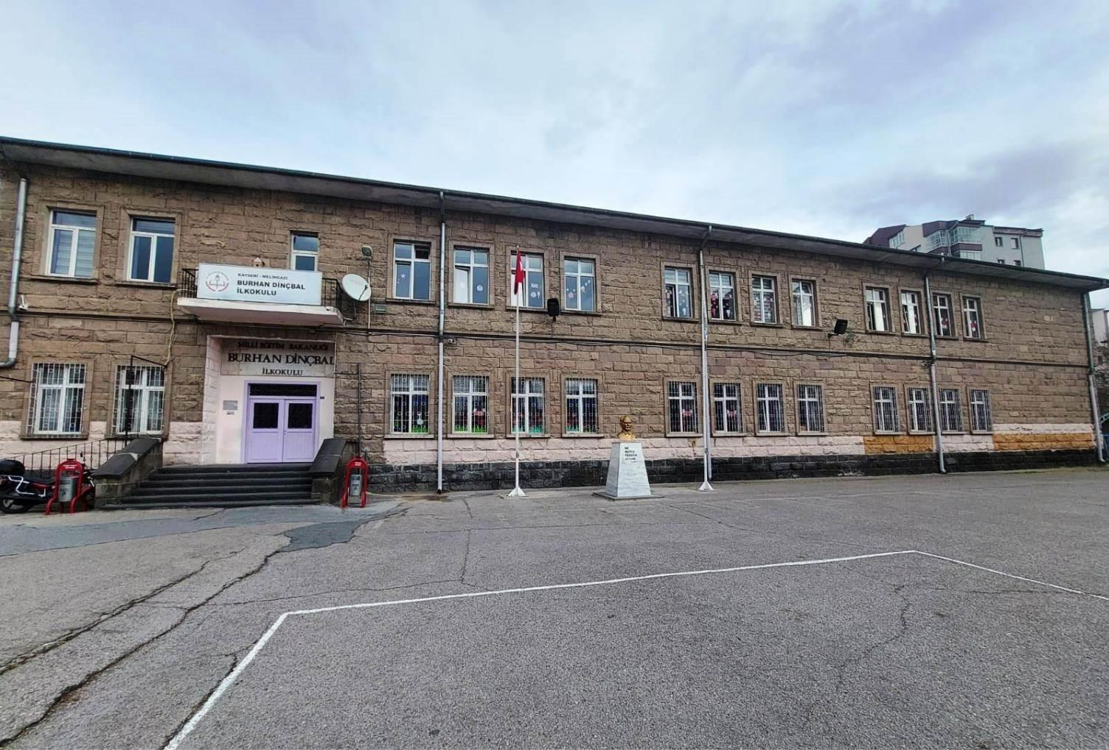

BURHAN DİNÇBAL İLKOKULU

OCAK-2024

T.C.

MELİKGAZİKAYMAKAMLIĞI

Burhan Dinçbal İlkokulu Müdürlüğü


2024-2028
Stratejik Plan

DURUM ANALİZİ

Burhan Dinçbal İlkokulu
KAYSERİ

I

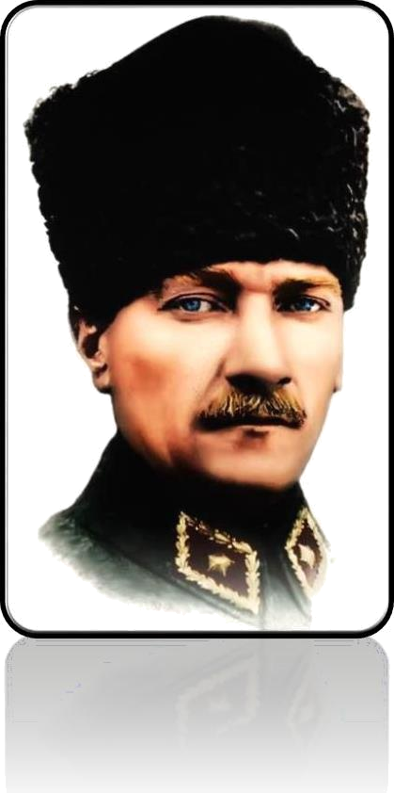

“Bir millet, savaş meydanlarında ne kadar parlak zaferler elde ederse etsin, o zaferlerin yaşayacak sonuçlar vermesi ancak irfan ordusuyla kaimdir.”

Mustafa Kemal ATATÜRK
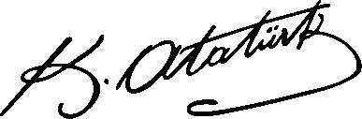

II
Kaymakam Sunuşu
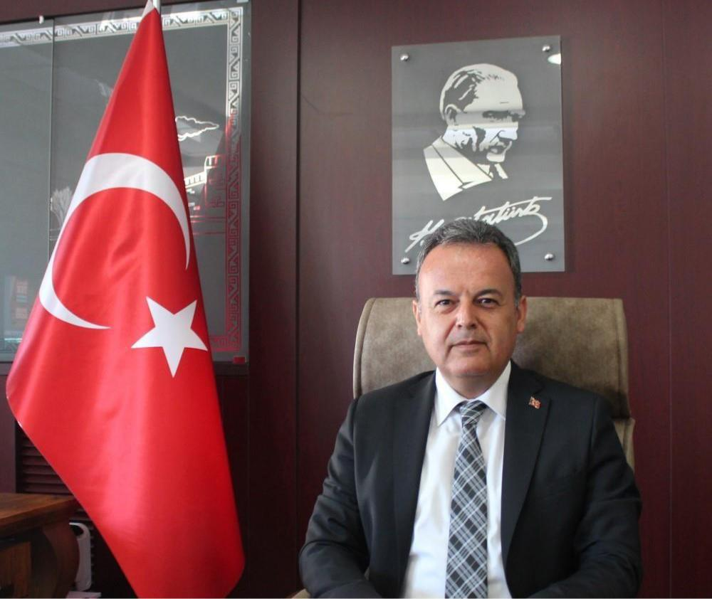

Gelişimin, yenilenmenin ve değişimin en üst noktada yaşandığı 21. yüzyıl da özellikle teknolojik, ekonomik ve toplumsal alanlarda meydana gelen gelişmeler, sınırları aşarak tüm ülkeleri ve kurumları çok yönlü olarak etkilemektedir.

Bu yüzyılda insan gücünü doğru ve yerinde kullanabilmek önem arz etmektedir. Bu gelişmeler ışığında gerek kamu yönetiminde gerekse özel kurumlarda kapsamlı bir yeniden yapılanma ihtiyacı doğmaktadır. Bu kapsamda “Stratejik Yönetim” yaklaşımı ön plana çıkmaktadır. Stratejik planlama, bir kurumun var olan durumu ile gelecekte ortaya çıkması muhtemel gidişatını inceleme, hedeflerini belirleme, bu hedeflere ulaşmak için strateji geliştirme ve uygulama sonuçlarını ölçümleme sürecidir. Bu kapsamda hazırlanan stratejik planlar ortaya çıkabilecek sorunların önlenmesini, belirsizliklerin giderilmesini sağlayacaktır.

Kendilerinden beklenen işlevleri yerine getirebilmeleri için eğitim kurumlarının Milli Eğitim Bakanlığının belirlediği hizmet standartlarını gerçekleştirebilmeleri, iyi bir planlamaya ve bu planın etkin bir şekilde uygulanmasına bağlıdır.

Bu çerçevede Hazırlanan Stratejik Plan, ilçemizde çalışmaların etkin ve verimli bir şekilde yürütmesini ve belirlenen stratejik amaçlara ulaşmasını sağlayacak bir yol haritası niteliğindedir.

İlçe Milli Eğitim Müdürlüğü’nün hazırlamış olduğu 2024-2028 yıllarını kapsayan Stratejik Planının ilçemize hayırlı olmasını diliyor, çalışmada emeği geçenleri tebrik ediyorum.

Bülent KARACAN

Melikgazi Kaymakamı

III

İlçe Milli Eğitim Müdürü Sunuşu
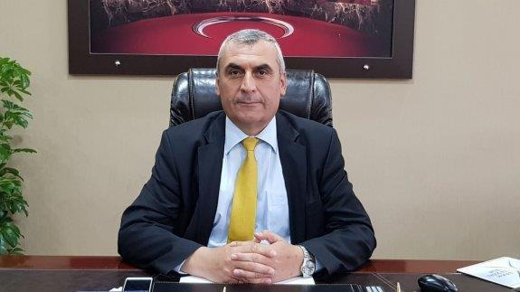

Kamu kurumlarının kamu hizmetlerini etkin ve verimli bir şekilde sunma yükümlülüklerini yerine getirmesi hem kurum hem de yönetilen toplum açısından önemlidir. Bu faaliyetlerin kamu yönetimi bağlamında başarıyla uygulanmasına yönelik etkili araçlardan biri stratejik planlardır. Stratejik plan kamu yönetiminin daha etkin, verimli, değişim ve yeniliklere açık bir yapıya kavuşturulabilmesi için temel bir araç niteliği taşımaktadır. Stratejik planlar, kamu yöneticilerinin faaliyetlerine uzun vadeli bakmalarına, iç ve dış koşulların kuruluş üzerindeki etkisini anlamalarına olanak tanır.

Kamu yöneticileri, çalıştıkları kurumların güçlü ve zayıf yönlerini tespit ederek, kurumsal faaliyetleri yürüterek, tutarlı bir strateji ve vizyon geliştirerek, gerekli eylemleri tasarlayarak, yenilikleri takip ederek işlevleri düzenlemek yükümlülüğündedir. Bu anlamda özenle hazırlanmış bir stratejik plan, ihtiyaç duyulduğunda yöneticilere yol gösterici olur. Stratejik plan kamu kurumlarının başarısına önemli katkı sağlamaktadır. Bu bağlamda stratejik plan geleceğe yönelik düşünmeyi kolaylaştırır, yönetilen topluluğun mevcut ihtiyaçlarını ortaya çıkarır, uygun kalkınma stratejilerini belirler ve çevresel değişimlerin tahmin edilmesine olanak tanır.

Stratejik plan; kurumsal yapıyı tanımlamayı, önceliklere odaklanmayı ve eylemleri doğru araçlarla yönetmeyi ve koordine etmeyi içerir. Stratejik plan, kuruluşun mevcut durumu ile ulaşmak istediği durum arasındaki yolu tarif eden süreçtir. Stratejik planlar size ana hedeflerinizin ne olduğunu ve bu hedeflere ulaşmak için nasıl organize olacağınızı anlatır.

Büyük bir özveri ve titizlikle hazırlanan stratejik planımızın, ilçemiz eğitim ortamına kalite, başarı ve hayırlar getirmesini temenni ediyorum.

Hacı KAYA

Melikgazi İlçe Milli Eğitim Müdürü

IV

Okul Müdürü Sunuş;
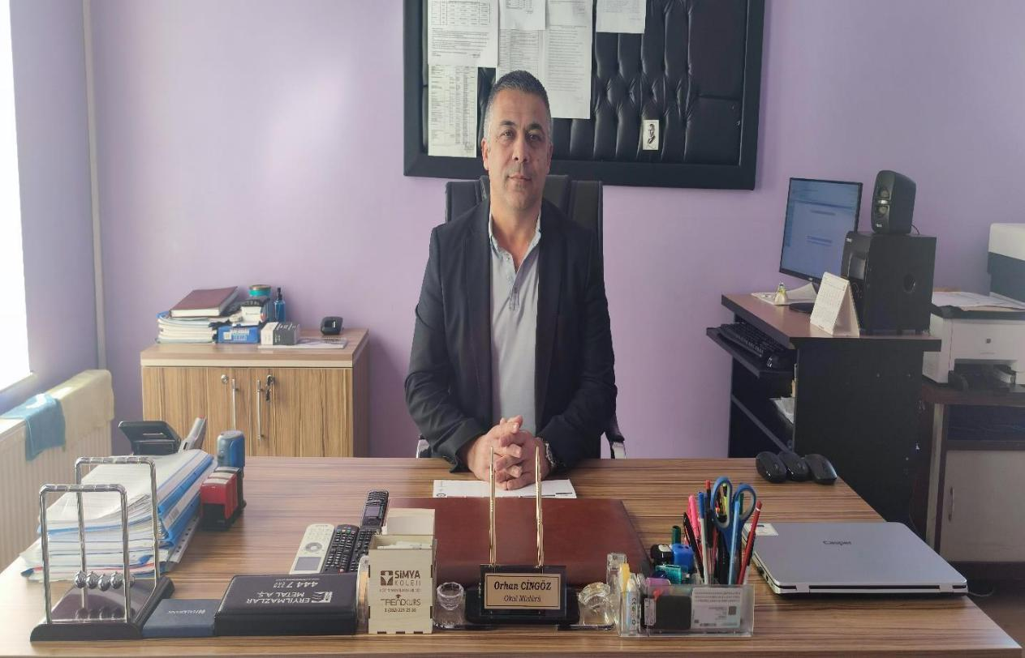

Yaşadığımız bu çağda bilgiye ulaşma yollarının çok kolaylaştığı, bilimsel gelişmelerin baş döndürücü hızla yaşandığı, teknolojinin hayallerimizi bile zorladığı ve insan-teknoloji ilişkisinin sorgulanacak seviyelere ulaştığı; daha önemlisi küçülen ve hammaddeleri azalan bir dünyada ülkelerin tüm zamanlardan çok daha acımasız rekabetlere giriştiği; evrensel ahlaki değerleri bile çıkarları uğruna aşındırdıkları günümüzde bizim okulla sınırlandırdığımız bu eğitim öğretim sürecini hem milli değerlerini benimsemiş hem evrensel insani değerlere saygılı öğrenciler yetiştirmek hem de bunların yanı sıra bu rekabetçi dünyada birey olarak kendisini, en önemlisi ülkesini var edebilmesi için stratejik amaçların, hedeflerin arkasından planlanmış zaman dilimleri ile yürünmesi gerektiğini bir an bile unutulmamalıdır. Stratejik planlar, bu hedeflerin gerçekleştirilmesinde yol gösterici bir niteliğe sahip belgelerdir. Bu anlamda 2024-2028 yıllarını kapsayan Burhan Dinçbal İlkokulu Müdürlüğümüz stratejik planı, kurumsal yapımızın tanıtımı, hedeflerimiz üzerinde odaklanılmasını, bu hedeflere ulaşma yolunda uygun teknik ve yöntemlerin kullanılmasını ve sürecin sağlıklı bir şekilde koordine edilmesini amaçlamaktadır.

Orhan CİNGÖZ

Okul Müdürü

V

İçindekiler

Kaymakam Sunuşu III

İlçe Milli Eğitim Müdürü Sunuşu IV

Okul Müdürü Sunuşu V

İçindekiler VI

Tablolar VII

Şekiller IX

Kısaltmalar X

Tanımlar XI

Giriş1

1. Stratejik Plan Hazırlık Süreci 1

A. Genelge ve Hazırlık Programı 4

B. Ekip ve Kurullar 5

C. Çalışma Takvimi 6

2. Durum Analizi 6

A. Kurumsal Tarihçe 7

B. Uygulanmakta Olan Planın Değerlendirilmesi 7

C. Mevzuat Analizi 8

D. Üst Politika Belgeleri Analizi 8

E. Faaliyet Alanları İle Ürün ve Hizmetlerin Belirlenmesi 9

F. Paydaş Analizi 11

G. Kuruluş İçi Analiz 15

H. PESTLE Analizi 19

İ. GZFT Analizi 23

J. Tespitler ve İhtiyaçların Belirlenmesi 24

3. Geleceğe bakış 24

Misyon, Vizyon ve Temel Değerler 25

Misyonumuz 25

Vizyonumuz 25

Temel Değerlerimiz 26

Amaç, Hedef, Gösterge ve Stratejiler 26

İzleme ve Değerlendirme………………………………………………………………………… 47

Burhan Dinçbal İlkokulu Müdürlüğü 2024 -2028 Stratejik Planı İzleme ve Değerlendirme
Modeli …………………………………………………………………………………………………..47

İzleme ve Değerlendirme Sürecinin İşleyişi ……………………………………………………..49

VI
Tablolar

Tablo 1: Burhan Dinçbal İlkokulu Stratejik Planlama Üst Kurulu 5

Tablo 2: Burhan Dinçbal İlkokulu Stratejik Planlama Ekibi 6

Tablo 3: Çalışma Takvimi 6

Tablo 4: Üst Politika Belgeleri 9

Tablo 5: Burhan Dinçbal İlkokulu Personel Yapısı 17

Tablo 6: Genel İdare, Teknik, Sağlık Ve Yardımcı Hizmetler Sınıfındaki Personel Durumu
17

Tablo 7: FATİH Projesi Okullara Dağıtılan Tablet, Akıllı tahta, Projeksiyon ve

Yazıcı Sayıları 178

Tablo8: Teknolojik Kaynaklar

………………………………………………………………………………….……….178

Tablo9 : Okulumuzun Fiziki Kaynakları Arasında Yer Alan Bina Sayısı 18

Tablo 10: Burhan Dinçbal İlkokulu Müdürlüğü Bütçesi (Ekonomik Sınıflandırma) 19

Tablo 11. Amaç, Hedef, Gösterge ve Stratejilere İlişkin Kart Şablonu 26

Tablo 12. Amaç, Hedef, Gösterge ve Stratejilere İlişkin Kart Şablonu 28

Tablo 13. Amaç, Hedef, Gösterge ve Stratejilere İlişkin Kart Şablonu 29

Tablo 14. Amaç, Hedef, Gösterge ve Stratejilere İlişkin Kart Şablonu 32

Tablo 15. Tahmini Maliyet Tablosu 33

VII

Şekiller

Şekil 1: Stratejik Plan Oluşum Şeması 2

Şekil 2: Burhan Dinçbal İlkokulu Müdürlüğü Stratejik Planlama Modeli 3

Şekil 3: Kurumdaki duyuruların zamanında iletilmesi 12

Şekil 4: Okulun kendini geliştirme imkânı tanıması 12

Şekil 5: Okulda kendini güvende hissetme 13

Şekil 6: Okul Müdürü ile ihtiyaç duyulduğunda görüşebilme 13

Şekil 7: Okulda Öğretmenlerimle Rahat Görüşüme 13

Şekil 8: Okul Rehberlik Servisi’nden yararlanabilme 14

Şekil 9: Okulda yabancı kişilere karşı önlem alınmaktadır 14

Şekil 10: Okul her zaman temiz ve bakımlıdır 14

Şekil 11: Burhan Dinçbal İlkokulu Teşkilat Şeması 16

Şekil 12: İzleme ve Değerlendirme Süreci………………………………..………………………..……49

IX

 | Kısaltmalar
 | AB |  | : Avrupa Birliği
 | ABİDE |  | : Akademik Becerilerin İzlenmesi ve Değerlendirilmesi
 | AR-GE |  | : Araştırma, Geliştirme
 | EBA |  | : Eğitim Bilişim Ağı
 | E-Okul |  | : Okul Yönetim Bilgi Sistemi
 | FATİH |  | : Fırsatları Artırma ve Teknolojiyi İyileştirme Hareketi
 | GZFT |  | : Güçlü, Zayıf, Fırsat, Tehdit
 | HBÖ |  | : Hayat Boyu Öğrenme
 | İHL |  | : İmam-Hatip Lisesi
 | İKB |  | : İnsan Kaynakları Bölümü
 | KHK |  | : Kanun Hükmünde Kararname
 | LGS |  | : Liselere Giriş Sınavı
 | MEB |  | : Milli Eğitim Bakanlığı
 | MEBBİS |  | : Millî Eğitim Bakanlığı Bilişim Sistemleri
 | MEİS |  | : Milli Eğitim İstatistik Modülü
 | MEM |  | : Milli Eğitim Müdürlüğü
 | MTE |  | : Mesleki ve Teknik Eğitim
 | OECD |  | : Organisation for Economic Co-operation and Development
 |  |  | (İktisadi İşbirliği ve Kalkınma Teşkilatı)
 | PESTLE |  | : Politik, Ekonomik, Sosyolojik, Teknolojik, Yasal ve Ekolojik Analiz
 | PISA |  | : Programme for International Student Assesment
 |  |  | (Uluslararası Öğrenci Değerlendirme Programı)
 | SWOT |  | : Strenghts, Weaknesses, Opportunıtıes, Threats
 | SGB |  | : Strateji Geliştirme Başkanlığı
 | SP |  | : Stratejik Plan
 | STK |  | : Sivil Toplum Kuruluşları
 | TÜBİTAK |  | : Türkiye Bilimsel ve Teknolojik Araştırma Kurumu
 | TÜİK |  | : Türkiye İstatistik Kurumu
 | YEĞİTEK |  | : Yenilik ve Eğitim Teknolojileri Genel Müdürlüğü

X

Tanımlar

Bütünleştirici eğitim (kaynaştırma eğitimi):Özel eğitime ihtiyacı olan bireylerin eğitimlerini, destek eğitim hizmetleri de sağlanarak akranlarıyla birlikte resmî veya özel örgün ve yaygın eğitim kurumlarında sürdürmeleri esasına dayanan özel eğitim uygulamalarıdır.

Destek eğitim odası: Okul ve kurumlarda, yetersizliği olmayan akranlarıyla birlikte aynı sınıfta eğitimlerine devam eden özel eğitime ihtiyacı olan öğrenciler ile üstün yetenekli öğrenciler için özel araç-gereçler ile eğitim materyalleri sağlanarak özel eğitim desteği verilmesi amacıyla açılan odaları ifade eder.

Devamsızlık: Özürlü ya da özürsüz olarak okulda bulunmama durumu ifade eder. Eğitim arama

motoru: Sadece eğitim kategorisindeki sonuçların görüntülendiği ve kategori dışı ve sakıncalı içeriklerin filtrelendiğini internet arama motoru.

Okul-Aile Birlikleri: Eğitim kampüslerinde yer alan okullar dâhil Bakanlığa bağlı okul ve eğitim kurumlarında kurulan birliklerdir.

Örgün eğitim: Belirli yaş grubundaki ve aynı seviyedeki bireylere, amaca göre hazırlanmış programlarla, okul çatısı altında düzenli olarak yapılan eğitimdir. Örgün eğitim; okul öncesi, ilkokul, ortaokul, ortaöğretim ve yükseköğretim kurumlarını kapsar.

Özel eğitime ihtiyacı olan bireyler (Özel eğitim gerektiren birey): Çeşitli nedenlerle, bireysel özellikleri ve eğitim yeterlilikleri açısından akranlarından beklenilen düzeyden anlamlı farklılık gösteren bireyi ifade eder.

Özel yetenekli bireyler: Zeka, yaratıcılık, sanat, liderlik kapasitesi, motivasyon ve özel akademik alanlarda yaşıtlarına göre daha yüksek düzeyde performans gösteren bireyi ifade eder.

Uzaktan Eğitim: Her türlü iletişim teknolojileri kullanılarak zaman ve mekân bağımsız olarak insanların eğitim almalarının sağlanmasıdır.

Zorunlu eğitim: Dört yıl süreli ve zorunlu ilkokullar kademelerinden oluşan eğitim sürecini ifade eder.

XI

Giriş

2024-2028 dönemi stratejik plan hazırlanması süreci Üst Kurul ve Stratejik Plan Ekibinin oluşturulması ile başlamıştır. Ekip tarafından oluşturulan çalışma takvimi kapsamında ilk aşamada durum analizi çalışmaları yapılmış ve durum analizi aşamasında paydaşlarımızın plan sürecine aktif katılımını sağlamak üzere paydaş anketi, toplantı ve görüşmeler yapılmıştır. Durum analizinin ardından geleceğe yönelim bölümüne geçilerek okulumuzun amaç, hedef, gösterge ve eylemleri belirlenmiştir. Çalışmaları yürüten ekip ve kurul bilgileri altta verilmiştir.

- yüzyıl bilgi toplumunda yönetim alanında yaşanan değişimler, kamu kaynaklarının etkili, ekonomik ve verimli bir şekilde kullanıldığı, hesap verebilir ve saydam bir yönetim anlayışını gündeme getirmiştir. Ülkemizde de kamu mali yönetimini bu anlayışa uygun olarak yapılandırmak amacıyla 5018 Sayılı Kamu Mali Yönetimi ve Kontrol Kanunu uygulamaya konulmuştur.

5018 sayılı Kamu Mali Yönetimi ve Kontrol Kanunu kamu idarelerine kalkınma planları, ulusal programlar, ilgili mevzuat ve benimsedikleri temel ilkeler çerçevesinde geleceğe ilişkin misyon ve vizyonlarını oluşturma, stratejik amaçlar ve ölçülebilir hedefler belirleme, performanslarını önceden belirlenmiş olan göstergeler doğrultusunda ölçme ve bu süreçlerin izlenip değerlendirilmesi amacıyla katılımcı yöntemlerle stratejik plan hazırlama zorunluluğu getirmiştir. Müdürlüğümüz de ilk stratejik planını 2010-2014 ikincisini ise 2015-2019 üçüncüsü 2019-2023 yıllarını kapsayacak şekilde hazırlamış ve uygulamıştır.

Okulumuzun dördüncü stratejik planı olan Kayseri Melikgazi İlçe Millî Eğitim Müdürlüğü 2024-2028 Stratejik Planı’nı kalkınma planları, programlar, ilgili mevzuatlar ve MEB 2024-2028 Stratejik Planlama Kılavuzu dikkate alınarak hazırlanmıştı

Okulumuz 2024-2028 Stratejik Planı çalışmaları kapsamında, ilgili paydaşların katılımıyla başta Eğitimde “Türkiye Yüzyılı Vizyonu” uygulanmakta olan stratejik planın değerlendirilmesi, mevzuat, üst politika belgeleri, paydaş, PESTLE ,GZFT ve kuruluş içi analizlerinden elde edilen veriler ışığında eğitim ve öğretim sistemine ilişkin sorun ve gelişim alanları ile eğitime ilişkin öneriler tespit edilmiş, bunlara yönelik stratejik amaç, hedef, strateji, gösterge ve eylemler planlanmıştır. Bu doğrultuda 5 Amaç ve 5 hedef belirlenmiştir. Bu doğrultuda Millî Eğitim Bakanlığı tarafından belirlenen amaçlar ile bu stratejik amaçlar altında beş yıllık hedefler ve bu hedefleri gerçekleştirecek eylemler ortaya çıkartılmıştır. Stratejilerin yaklaşık maliyetlerinden yola çıkılarak stratejik amaç ve hedeflerin tahmini kaynak ihtiyaçları hesaplanmıştır. Planda yer alan stratejik amaç ve hedeflerin gerçekleşme durumlarının takip edilebilmesi için de stratejik plan izleme ve değerlendirme modeli oluşturulmuştur.

1. Stratejik Plan Hazırlık Süreci

Stratejik planlama uygulamalarının başarılı olması plan öncesi hazırlık çalışmalarının iyi planlanmış olmasına ve sürece katılımın sağlanmasına bağlıdır. Hazırlık dönemindeki çalışmalar Strateji Geliştirme Başkanlığınca yayınlanan “Millî Eğitim Bakanlığı 2024-2028 Stratejik Plan Hazırlık Programı” dikkate alınarak ele alınmıştır. Program aşağıdaki konuları içermektedir:

- Stratejik plan hazırlık çalışmalarının başladığının duyurulması

- Strateji geliştirme üst kurul ve ekiplerinin oluşturulması

- Stratejik planlama ekiplerine eğitimler düzenlenmesi

- Stratejik plan hazırlama takviminin oluşturulması

Okulumuzun 2024-2028 stratejik planın hazırlanmasında tüm tarafların görüş ve önerileri ile eğitim önceliklerinin plana yansıtılabilmesi için geniş katılım sağlayacak bir model benimsenmiştir. Bu amaca ulaşabilmek için farklı fikirlerin plan metninde yer almasına ve değerlendirilmesine özen gösterilmeye çalışılmıştır. Stratejik plan temel yapısı Okulumuz Stratejik Planlama Üst Kurulu tarafından

1

kabul edilen Okul Vizyonu ulaşabilmek amacıyla eğitimin üç temel bölümü (erişim, kalite, kapasite) ile paydaşların görüş ve önerilerini baz alır nitelikte oluşturulmuştur.

Şekil 1: Stratejik Plan Oluşum Şeması


Toplantılar
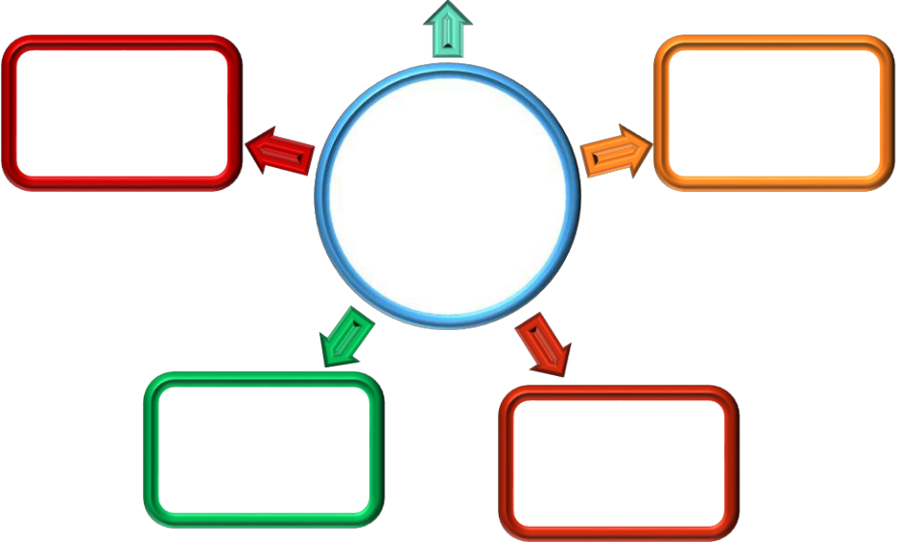

Üst politika
belgelerinin BURHA Durum analizi
analizi N
DİNÇBA
L

İLKOKUL
U

Literatür İç ve dış
taraması paydaşların
görüşleri

2024-2028 Stratejik Plan çalışmalarının başladığı 06/10/2022 tarihinde Millî Eğitim Bakanlığı Strateji Geliştirme Başkanlığı tarafından onaylanan ve yayımlanan 2022/21 sayılı genelge ile okulumuzda duyurulmuştur. Kurulların çalışmalara azami katılım ve desteklerinin, açıklama yazısı ve ekler doğrultusundaki dokümanlardan faydalanılarak yapılması sağlanmıştır.

Stratejik Planlama Ekibi ilk toplantısını 6 Ocak 2023 tarihinde gerçekleştirmiş; misyon, vizyon, amaç ve hedeflerimizin okulumuz statüsüne uygun olması hususunda genel çerçeve belirlenmiştir. Ayrıca, Birim Stratejik Plan Hazırlık Ekiplerine stratejik plan hazırlık sürecine ilişkin bilgilendirme yapılmış, okulumuzun güçlü ve zayıf yönleri ile dış etkenlere bağlı ortaya çıkan fırsatlar ve tehditler konusunda bilgilendirme yapılmıştır. Diğer taraftan, paydaş analizleri kapsamında, iç ve dış paydaşların görüşlerini

alabilmek için Google Form üzerinden https://forms.gle/tYMvCNgo63dAgm438, https://forms.gle/h5syMkKknVSKuddc9,… https://forms.gle/t28A6ZZJ6zq8pwjE8 paydaş anketlerinin online olarak cevaplandırılmasına imkan verebilen bir platform oluşturulmuştur. Okulumuzun faaliyet alanlarını düzenleyen mevzuatın sınırlarının çizilmesi, bu yasal yükümlülüklere ilişkin tespit ve ihtiyaçların belirlenmesi çalışması, okulumuz kadrolarından alınan bilgi ve öneriler çerçevesinde gerçekleştirilmiştir

2

Şekil 2:Burhan Dinçbal İlkokulu Müdürlüğü Stratejik Planlama Modeli


Hazırlık Programının Oluşturulması
Stratejik Planlama Yöntem ve Kapsamı
Stratejik Plan Ekip ve Kurulları Stratejik

Planlama İş Takvimi


Tarihi

Gelişim

Mevzuat

Analizi

Durum Analizi

Faaliyet
Alanları ile
Sunulan ^{Paydaş}

Hizmetler ^{Analizi}

Kurum İçi ve Kurum Dışı Analiz

.PESTLE Analizi

.GZFT Analizi
.Üst Politika Belgeleri Analizi

Sorun ve Gelişim Alanlarının Belirlenmesi


Stratejik Plan Mimarisinin Belirlenmesi
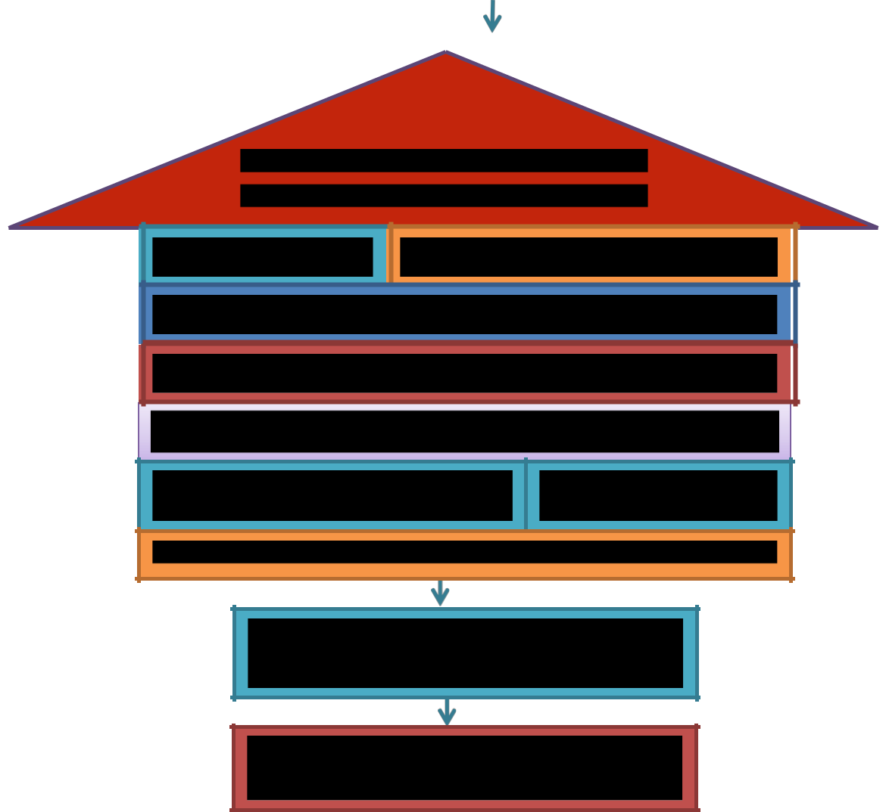

Misyonun Belirlenmesi

Vizyonun Belirlenmesi

Temel İlke ve Değerlerin Belirlenmesi

Temaların Belirlenmesi

Stratejik Amaçların Belirlenmesi

Stratejik Hedeflerin Belirlenmesi

Performans Göstergelerinin Belirlenmesi

Tedbirlerin Belirlenmesi

Nihai Stratejik Plan

Performans Programı

Yıllık performans hedefleri ile faaliyet ve projeler

İzleme ve Değerlendirme
Faaliyet Raporu

3

- Genelge ve Hazırlık Programı

5018 sayılı Kamu Mali Yönetimi ve Kontrol Kanunu’nun 3. Maddesi ve 9. Maddesi Kamu Kurumlarının 5 yıllık Stratejik Plan yapmalarını zorunlu hale getirmiştir. “Kamu idareleri; kalkınma planları, programlar, ilgili mevzuat ve benimsedikleri temel ilkeler çerçevesinde geleceğe ilişkin misyon ve vizyonlarını oluşturmak, stratejik amaçlar ve ölçülebilir hedefler saptamak, performanslarını önceden belirlenmiş olan göstergeler doğrultusunda ölçmek ve bu sürecin izleme ve değerlendirmesini yapmak amacıyla katılımcı yöntemlerle stratejik plan hazırlarlar” hükmü çerçevesinde ve “Kamu İdareleri için Stratejik Planlama Rehberi” taslağı ile belirlenmiş olan şablona göre katılımcı bir anlayışla hazırlanmıştır.

Bu kapsamda 3797 Sayılı Millî Eğitim Bakanlığı’nın Teşkilat ve Görevleri Hakkında Kanun ve Millî Eğitim Bakanlığı tarafından 2022 yılında yayınlanan 2022/21 nolu genelgesi kapsamında ilçemizin stratejik plan hazırlıklarının yapılması istenmiştir. Genelge kapsamında ilçemizin Stratejik Plan Hazırlama Üst Kurulu ve hazırlama ekibinin oluşturulması talep edilmiştir. Daha sonra Bakanlığımız SGB tarafından 2024-2028 Stratejik Plan Hazırlama Kılavuzu yayınlanarak yapılacak olan çalışmaların şekil ve muhteviyatı belirlenmiştir. Kapsam olarak “Mevcut Durum Analizinin” yapılması ve bu çalışmaların hangi araçlarla tespit edileceğinin belirlenmesi, gelişim alanlarının belirlenmesi sonucunda oluşan Vizyon ifadesine ulaşmak için yapılması gereken hedeflerin neler olduğunun tespiti istenmiştir.

Millî Eğitim Bakanlığının yayınladığı 06 Ekim 2022 tarihli ve 2022/21 sayılı Genelge ile 2024-2028 Stratejik Plan Hazırlık Çalışmaları, tüm İlçe Milli Eğitim Müdürlüklerine duyurulmuştur. Ardından MEB 2024-2028 Stratejik Plan Hazırlık Programı yayımlanmıştır. Buna göre Melikgazi Burhan Dinçbal İlkokulu Müdürlüğü, 2024-2028 Stratejik Plan çalışmalarını ivedilikle başlatmıştır.

Stratejik Plan Hazırlık Programında sunulan takvime uygun olarak ilçe stratejik plan çalışmaları takvimi oluşturulmuştur. Çalışmalar, hazırlık programında belirtilen “Hazırlık, Durum Analizi, Geleceğe Bakış” bölümlerinden oluşacak şekilde kurgulanmıştır. Çalışmalar, 26 Şubat 2018 tarihinde yayımlanan Kamu İdarelerinde Stratejik Planlamaya İlişkin Usul ve Esaslar Hakkındaki Yönetmelik ve aynı tarihli Kamu İdarelerin İçin Stratejik Plan Hazırlama Kılavuzunda belirtilen usul ve esaslar temel alınarak yürütülmüştür. Çalışma takviminde belirlendiği üzere kurumumuzda Ocak 2023 tarihinde Strateji Geliştirme Kurulları ve Stratejik Plan Hazırlama Ekipleri oluşturulmuştur.19/01/2023tarihinde kurumumuzda kurulan Strateji Geliştirme Kurulu ve Stratejik Plan Hazırlama Ekibi üyelerine eğitim faaliyetleri düzenlenmiştir. Burhan Dinçbal İlkokulu Müdürlüğü koordinasyonunda gerçekleşen eğitim faaliyetlerinin dışında, kurul ve ekip üyelerine yüz yüze ve elektronik ortamda destek sağlanarak bilgi ihtiyacı giderilmiştir.

Kurumumuz Stratejik Planlama Ekibi bir dizi toplantılar gerçekleştirilerek “Uygulanmakta Olan Stratejik Planın Değerlendirilmesi, Mevzuat Analizi, Üst Politika Belgeleri Analizi ve Paydaş Analizi” gerçekleştirilmiştir. Paydaş Analizi kapsamında paydaş görüşlerinin alınabilmesi için Kayseri İl Milli Eğitim Müdürlüğünün paydaş anketi örneklenerek ve uyarlanarak öğrenci, öğretmen, personel, yönetici ve velilerden oluşan paydaşlarımıza, Müdürlüğümüzün faaliyetlerini kapsayan konularda “kapalı uçlu, çoktan seçmeli, birden çok seçenekli, yönlendirici” türde 14 sorudan oluşan “Kurumumuzun Stratejik Planı iç ve 13 sorudan oluşan dış Paydaş Anketi” düzenlenmiştir. Anket soruları Müdürlüğümüz “Anket Değerlendirme Kurulu” tarafından onaylandıktan sonra elektronik ortamda uygulanmıştır. Anketin geçerliliğini ve güvenilirliğini sağlamak için kişisel bilgilere yer verilmemiştir. Anketlere 119 iç, 371 dış paydaşımız katılmıştır. Anket sonuçları her paydaş için nicel olmak üzere ayrı ayrı değerlendirilmiştir.

Okulumuz koordinasyon ekibi tarafından okulumuz personeline iç ve dış paydaş anket sonuçları hakkında bilgilendirme yapılmıştır.

Paydaş Analizi çalışmalarını müteakiben “Kurum İçi Analiz, GZFT Analizi” çalışmaları yapılmıştır. Tespit ve ihtiyaçların belirlenmesinde “Uygulanmakta Olan Stratejik Planın Değerlendirilmesi, Mevzuat Analizi, Üst Politika Belgeleri Analizi, Faaliyet ve Ürünler, Paydaş Analizi,

4

Kurum İçi Analiz ve GZFT Analizi” birlikte değerlendirilmiştir. İhtiyaçların belirlenmesi ile birlikte Stratejik Plan hazırlanmasının en önemli aşamalarından biri olan “Durum Analizi” çalışmaları tamamlanmıştır. “Durum Analizi” çalışmasından elde edilen sonuçlarla “Geleceğe Bakış” bölümünün hazırlanmasına geçilmiş, bu bölümde “Misyonumuz, Vizyonumuz ve Temel Değerlerimiz” dışında Okulumuzun 2024-2028 dönemini kapsayan 5 yıllık süreçte amaçları, hedefleri, performans göstergeleri ve stratejilerine yer verilmiştir. Hedeflerimizi gerçekleştirebilmek için her bir hedefe mahsus olmak üzere 5 yıllık dönem için tahmini maliyet belirlenmiştir. Stratejik Planımızda son olarak stratejik plan döneminin izleme ve değerlendirme faaliyetlerine, bu faaliyetlerin hangi dönemlerde yapılacağına yer verilmiştir.

B. Ekip ve Kurullar

Stratejik planlama sürecinin yönetimi kademeli bir organizasyon ile gerçekleştirilmiştir. Stratejik Plan hazırlık çalışmaları, Kalkınma Bakanlığı tarafından hazırlanan “Kamu İdareleri İçin Stratejik Planlama Rehberi Taslağı” nın dördüncü sürümü dikkate alınarak Ekim 2022 tarihinde başlatılmıştır. Stratejik plan çalışmalarını yönlendirmek ve yönetsel öncelikleri Stratejik Planlama Ekibine aktarmak üzere Yönlendirme Kurulu oluşturulmuştur.

Kurumumuz Stratejik Planlama Ekibinin oluşturulmasında tüm paydaşların süreçte temsil edilmesine özen gösterilmiştir. Burhan Dinçbal İlkokulu Orhan CİNGÖZ başkanlığında yürütülen çalışmalarda, ilimiz düzeyinde plan analizleri yapılmış, paydaş görüşlerinin plana yansıması sağlanmış ve kurulun bilgilendirilmesi ile yönetsel karar alma süreçleri kolaylaştırılmıştır. Müdürlüğümüzce yürütülen çalışmaların konsolidasyonu ve yürütülen analiz çalışmaları sonucunda planın yazılması sorumluluğu Stratejik Planlama Ekibine verilmiştir.

19 Ocak 2023 tarihinde Strateji Geliştirme Kurulu ile Stratejik Planlama Ekibi listesi oluşturulmuştur. Müdürlüğümüz stratejik planlama üst kurulu ile ilgili bilgiler Tablo 1’de, stratejik planlama ekibi ile ilgili bilgiler ise Tablo 2’de yer almaktadır.

Tablo 1: Burhan Dinçbal İlkokulu Stratejik Planlama Üst Kurulu

Adı Soyadı | Unvanı
Orhan CİNGÖZ | Okul Müdürü
Fatih SOYAK | Müdür Yardımcısı
Hadi İNAL | Öğretmen
Behiye OLCAR | Okul Aile Bir. Başk.
Yasemin KEBABÇI | Okul Aile Bir. Yön Üye

5

Tablo 2: Burhan Dinçbal İlkokulu Stratejik Planlama Ekibi

 |  | Adı Soyadı |  |  | Unvanı
 |  | Ali ÇEVİK |  |  | Müdür Yardımcısı
 |  | Esra HAYKIR |  |  | RehberÖğretmen
 |  | Türkmen GÜL |  |  | Sınıf Öğretmeni
 |  | Levent YÜKSEL |  |  | Sınıf Öğretmeni
 |  | Halil İbrahim KARATEKİN |  |  | Sınıf Öğretmeni
 |  | Tuğba BOYRAZ |  |  | Veli
 |  | Nevres AYDIN |  |  | Veli

- Çalışma Takvimi

Stratejik plan çalışmalarının etkin bir şekilde yürütülebilmesi için stratejik plan hazırlık sürecindeki aşamalar ihtiyaçlara göre detaylandırılmış ve gerçekleştirilecek faaliyetlerin iş takvimini gösteren zaman çizelgesi hazırlanmıştır.

Stratejik planlama çalışmaları Tablo 3’de belirtilen takvime uygun yürütülmüştür.

Tablo 3: Çalışma Takvimi

S.No | Yürütülen Çalışma | Tarih
1 | Bilgilendirmelerin Yapılması | Ocak 2023
2 | Ekiplerin kurulması | Şubat 2023
3 | Durum Analizi | Haziran 2023
4 | Geleceğe bakış | Haziran 2023

 | 5 | Taslağın İl Milli Eğitim | Kasım 2023
 | 5 | Müdürlüğüne Gönderilmesi | Kasım 2023
 | 6 | Taslakta Düzeltmelerin Yapılması | Aralık 2023
 | 7 | Onay ve Yayım | Ocak 2024

2. Durum Analizi

Okulumuz amaç ve hedeflerinin geliştirilebilmesi için sahip olunan kaynakların tespiti, güçlü ve zayıf taraflar ile kurumun kontrolü dışındaki olumlu ya da olumsuz gelişmelerin saptanması amacıyla Müdürlüğümüzce mevcut durum analizi yapılmıştır.

2024-2028 Stratejik Planı hazırlanırken Stratejik Plan Hazırlama ekibi olarak bu alan da Okulumuzun Tarihsel Gelişimi, Yasal yükümlülükleri ve Mevzuat Analizi, Faaliyet alanları ürün ve hizmetlerin ilişkilendirilmesi, paydaş analizi ve Kurum içi ve dışı analizler yapılmıştır.

6

A. Kurumsal Tarihçe

1959'dan Günümüze...

Okulumuzun tarihi 1953 Eylülünde başlar. O kış çocukların uzak mesafelerdeki okullara devamlarında çektikleri zahmetleri sezen büyüklerimizden Şaban BALCIOĞLU (başöğretmen), Ömer BALCIOĞLU (avukat), Mehmet UZUNEFE (sarraf), Mustafa AFYON (tüccar), Cahit ULUĞ (avukat), İlyas İLGÜN (mühendis), Abdullah DİNÇ (mühendis), ilkokul yaptırmak gayesi ile 1955 yılında (Kayseri Aydınlıkevler Mahallesinde İlkokul Binası İnşa, Tamir ve Yaşatma Cemiyeti) adı altında bir dernek kurmuşlardır.

1959-1960 ders yılında hizmete açılmak üzere öğrenci kaydına başlanmıştır. Henüz sıra, sandalye, masa vb. ihtiyaçlar tamamlanmadığı için iki ay Birlik Mensucat İlkokulu'na misafir olarak devam edildi. Nihayet 3 Aralık 1959 tarihinde yapılan büyük bir törenle okulumuz açıldı.

Okulun ilköğretim kadrosu şöyle idi: Şaban BALCIOĞLU(başöğretmen), Necibe ÇİMEN, Hasan ÇİMEN, Rasim PEHLİVAN(öğretmen), Timuçin AKKOR, Yalçın ORAL (öğretmen vekili) dır. Talebe sayısı 300'dü. İkinci kat inşaatı 1964 yazında Özel İdare tarafından yaptırılmıştır. 1995yılında Kayserimizin yetiştirdiği hayırsever işadamlarından Burhan DİNÇBAL üç katlı ortaokul binasını yaptırmış ve eski binayı da tamamen o günün şartlarına uygun olarak onartmıştır.

1995-2012 yılları arasında Kayseri-Melikgazi-Burhan DİNÇBAL İlköğretim Okulu olarak hizmet vermiştir. Günümüzde ise 4+4+4 eğitim sistemi ile birlikte iki bina ayrılmış, eski bina İlkokul, yeni bina ortaokul olarak hizmet vermektedir.

B. Uygulanmakta Olan Planın Değerlendirilmesi

2019 yılında yürürlüğe giren Burhan Dinçbal İlkokulu Müdürlüğü 2019-2023 Stratejik Planı; stratejik plan hazırlık süreci, durum analizi, geleceğe bakış, maliyetlendirme ile izleme ve değerlendirme olmak üzere beş bölümden oluşmuştur. Bunlardan izleme ve değerlendirme faaliyetlerine temel teşkil eden stratejik amaç, stratejik hedef, performans göstergesi ve stratejilerin yer aldığı geleceğe bakış bölümü eğitim ve öğretime erişim, eğitim ve öğretimde kalite ve kurumsal kapasite olmak üzere üç tema halinde yapılandırılmıştır. Burhan Dinçbal İlkokulu Müdürlüğü stratejiler ile gerçekleştirilen faaliyetlerin gerçekleşme durumları tespit edilerek, hedeflerle kıyaslanmış ve aşağıda belirtilen hususlar ortaya çıkmıştır:

2019-2023 stratejik planı dönemi içerisinde yer alan öğrencilerin her alanda eğitimden

faydalanmasını sağlama hedefi altında birbirine bağlı birden çok gösterge ile desteklenmiştir.

Bir eğitim ve öğretim döneminde bilimsel, kültürel, sanatsal ve sportif alanlarda en az bir faaliyete katılan öğrenci oranı okulumuz da %90 hedefe ulaşmıştır.

Öğrenci başına okunan kitap sayısı okulumuz da 7 sayısına ulaşmıştır.

Yabancı dil dersi yılsonu puan ortalaması 90 iken,%93 ile 2023 yılı gerçekleşme ile hedefe ulaşılmıştır. Yabancı dil mesleki gelişim programlarına katılan yabancı dil öğretmen sayısı 1 iken 2 ile 2023 yılı
gerçekleşme ile hedefe ulaşılmıştır.

EBA Ders Portali kullanıcı başına aylık ortalama sistemde kalma süresi ortalama 2 saat ,0 dk iken, ortalama 2 saat 30 dk ya çıkarak hedef gerçekleşmiştir.

Okulumuz bilgi edinme sistemlerinden hizmet alanların memnuniyet oranı 75 iken 2023 de bu oran 82 e çıkarak hedef gerçekleşmiştir.

Mesleki gelişim etkinliklerine katılan personel oranı 7,5 iken bu sayı 2023 de 9,3’e çıkarak hedef gerçekleşmiştir.

7

Kişisel ve Mesleki Eğitim sertifika programlarına katılan öğretmen oranı 35 iken bu sayı 37 a çıkarak hedef gerçekleşmiştir.

Okulumuzda 20 gün ve üzeri devamsız öğrenci oranı %1 iken bu sayı 2023de % 0,5 ya indirilerek hedef gerçekleşmiştir.

Eğitim kayıt bölgelerinde kurulan okul ve mahalle spor kulüplerinden yararlanan öğrenci oranı 0 iken bu sayı 2023 de %3’ye çıkarak hedef gerçekleşmiştir.

Destek Eğitimi programına katılan öğrencilerden hedeflenen başarıya ulaşan öğrencilerin oranı 73 iken bu sayı 2023 de 75’a çıkarak hedef gerçekleşmiştir.

Toplumsal sorumluluk ve gönüllülük programlarına katılan öğrenci oranı (%) 5 iken bu sayı 2023’te 7 ye çıkarak hedef gerçekleşmiştir.

Bilim ve sanat merkezleri grup tarama uygulaması yapılan öğrenci oranı (%)1 iken bu sayı 2023’te 2 çıkarak hedef gerçekleşmiştir.

C. Mevzuat Analizi

Mevzuat analizi aşamasında, 10.07.2018 tarihli ve 30474 sayılı Resmî Gazete ’de yayımlanarak yürürlüğe giren Cumhurbaşkanlığı Teşkilatı Hakkında Cumhurbaşkanlığı Kararnamesi, Millî Eğitim Bakanlığının görev alanı kapsamındaki Kanunlar incelenmiştir. İncelenen mevzuat çerçevesinde, Müdürlüğümüz faaliyet alanı kapsamında olan ve önümüzdeki 5 yıllık sürede ulaşılması öngörülen stratejik amaç ve hedeflere dayanak oluşturan mevzuat hükümleri de incelenmiştir.

Buna göre Millî Eğitim Bakanlığı İl ve İlçe Millî Eğitim Müdürlükleri Yönetmeliği hükmünce, millî eğitim müdürlüklerinin görevleri şunlardır:

- Burhan Dinçbal İlkokulu Müdürlüğü içerisindeki birimler/Okul Müdür Yardımcıları /Rehberlik büroları/Öğretmenler ve İdari Büro ile birlikte eğitim hizmetlerini yürütür.

- Okul müdürleri, Bakanlığın eğitim politikaları ve stratejik planlarını, mevzuat ve programlar doğrultusunda yönetmek, yönlendirmek, denetlemek ve koordine ederek etkin ve verimli bir

şekilde yerine getirmek ile görevli ve sorumludurlar.

Burhan Dinçbal İlkokulu Müdürlüğü;

a)Temel Eğitim, Hizmetleri ile doğrudan İl ve ilçe Millî Eğitim Müdürüne bağlı birimler eliyle millî eğitim hizmetlerini yürütür.

D. Üst Politika Belgeleri Analizi

Burhan Dinçbal İlkokulu Müdürlüğü’ne görev ve sorumluluk yükleyen amir hükümlerin tespit edilmesi için tüm üst politika belgeleri ayrıntılı olarak taranmış ve bu belgelerde yer alan politikalar incelenmiştir. Bu çerçevede Burhan Dinçbal İlkokulu Müdürlüğü 2024-2028 Stratejik Planı’nın stratejik amaç, hedef, performans göstergeleri ve stratejileri hazırlanırken bu belgelerden yararlanılmıştır. Üst politika belgelerinde yer almayan ancak Müdürlüğümüzün durum analizi kapsamında önceliklendirdiği alanlara geleceğe bakış bölümünde yer verilmiştir.

Cumhurbaşkanlığının Türkiye Yüzyılı ve Millî Eğitim Bakanlığının Eğitimde Türkiye Yüzyılı Vizyonu merkezde olmak üzere üst politika belgeleri, temel üst politika belgeleri ve diğer üst politika belgeleri olarak iki bölümde incelenmiştir (Tablo 6).

8

Tablo 4: Üst Politika Belgeleri

Temel Üst Politika Belgeleri Diğer Üst Politika Belgeleri

Kalkınma Planları

Millî Eğitim Bakanlığı Eğitimde

Türkiye Yüzyılı Vizyonu

Millî Eğitim Kalite Çerçevesi

E. Faaliyet Alanları İle Ürün ve Hizmetlerin Belirlenmesi

Faaliyet Alanı | Ürün ve Hizmetler
Eğitim ve Öğretim | 1. Eğitim ve öğretime erişim imkânlarının sağlanması
 | 2. | Yabancı öğrencilerin eğitim ve öğretimine yönelik iş ve işlemlerin
 | yürütülmesi
 | 3. | Öğretim programlarının ve haftalık ders çizelgelerinin hazırlanması ve
 | uygulanması
 | 4. | Elektronik ders içeriklerinin geliştirilmesi
 | 5. | Ders kitaplarının ve diğer eğitim materyallerinin temin edilmesi
 | 6. | Eğitsel tanılama ve yönlendirme faaliyetlerinin yürütülmesi
 | 7. | Psikososyal koruma, önleme ve müdahale hizmetlerinin verilmesi
 | 1. | Okuma kültürünün geliştirilmesine yönelik çalışmaların yürütülmesi
 | 2. | Öğrencilere yönelik yerel, ulusal düzeyde bilimsel, kültürel, sanatsal
Bilimsel, Kültürel, | ve sportif faaliyetlerin düzenlenmesi ve Katılımlarının sağlanması
Bilimsel, Kültürel, | 3. | Öğrencilerin okul başarısını artıracak çalışmaların yapılması
Sanatsal ve Sportif | 3.
Faaliyetler | 4. | Öğrencilerin okul dışı etkinliklerine ilişkin çalışmaların yapılması
Faaliyet Alanı | Ürün ve Hizmetler
Ölçme ve Değerlendirme | 1. | Ölçme ve değerlendirme iş ve işlemlerini birimlerle işbirliği içerisinde
 | yürütülmesinin sağlanması
 | 2. | Bilişime ilişkin Bakanlık ve diğer birim projelerine ilişkin iş ve
 | işlemlerinin yürütülmesi
 | 3. | Eğitim bilişim ağının kullanımının yaygınlaştırılmasının sağlanması

9

Araştırma, Geliştirme, | 1. | Okul içi ve dışı Proje ve protokollerin hazırlanması, uygulanması ve
Proje ve Protokoller | 1.
Proje ve Protokoller | değerlendirilmesi
 | 2. | Eğitim ve öğretimin geliştirilmesine yönelik araştırma ve geliştirme
 | faaliyetlerinin yürütülmesi
 | 3. | Öğrenci ve öğretmenlerin değişim ve hareketlilik programlarından
 | yararlanabilmeleri için gerekli iş ve işlemlerin yürütülmesi
 | 4. | Stratejik plan ve performans programının hazırlanması, uygulanması
 | izlenip değerlendirilmesi ve faaliyet raporunun hazırlanması
Faaliyet Alanı | Ürün ve Hizmetler
Yönetim ve Denetim | 1. | İstatistikî verilerin toplanması, analizi ve yayınlaması
Hizmetleri | 1. | İstatistikî verilerin toplanması, analizi ve yayınlaması
Hizmetleri | 2. | Öğretim programlarının uygulamalarını izlemek ve rehberlik
 | faaliyetlerinin yürütülmesi
 | 3. | Eğitim-öğretim ve yönetim faaliyetlerinin denetim ve değerlendirme
 | çalışmalarının yapılması
 | 4. | İzleme ve değerlendirme raporlarının hazırlanması
 | 5. | İnceleme, soruşturma veya ön inceleme raporlarıyla ilgili iş ve
 | işlemlerinin yürütülmesi
 | 6. | Okulumuz ödeneklerine ilişkin iş ve işlemleri yürütülmesi
 | 7. | Okulumuz faaliyetlerine yönelik bilgi edinme, talep, ihbar, şikâyet,
 | görüş ve önerilere ilişkin işlemlerin yürütülmesi
İnsan Kaynakları | 1. Çalışanların mesleki gelişimlerine yönelik faaliyetlerin yürütülmesi
 | 2. | Norm belirleme, atama, görevlendirme, yer değiştirme, terfi ve benzeri
 | özlük işlemlerinin yürütülmesi
 | 3. | Personelin iş ve işlemlerini yürütmek

10

F. Paydaş Analizi

 |  |  | No
Faaliyet Alanları |  |  | Ürün/Hizmet | Personeller | Öğretmenler | Öğrenci | Veliler
 | 1 |  |  | √ | √ | √ | √
 | 2 |  |  | √ | √ |  | √
 | 3 |  |  | √ | √ | √
 | 4 |  |  | √
 | 5 |  |  | √ | √
Eğitim ve Öğretim Faaliyetleri
Eğitim ve Öğretim Faaliyetleri | 6 |  |  | √
 | 7 |  |  | √ | √ | √ | √
 | 8 |  |  | √ | √ | √ | √
 | 9 |  |  | √ | √ | √ | √
 | 10 |  |  | √ | √ | √
 | 11 |  |  | √ | √
 | 1 |  |  | √ | √ | √ | √
 | 2 |  |  | √ | √ | √ | √
Bilimsel, Kültürel, Sanatsal ve Sportif Faaliyetler | 3 |  |  | √ | √ | √ | √
 | 4 |  |  | √ | √ | √
 | 1 |  |  | √ | √
 | 2 |  |  | √ | √
Ölçme ve Değerlendirme | 3 |  |  | √ | √
 | 4 |  |  | √ | √
 | 5 |  |  | √
Araştırma, Geliştirme, Proje ve Protokoller | 1 |  |  | √
Araştırma, Geliştirme, Proje ve Protokoller | 2 |  |  | √ | √

Planlama sürecinde katılımcılığa önem veren kurumumuz, tüm paydaşların görüş, talep, öneri vedesteklerinin stratejik planlama sürecine dâhil edilmesini hedeflemiştir. Burhan Dinçbal İlkokulu olarak paydaşlarımızın belirlenmesinde yasalarla bağlı olduğumuz ve gerçekleştirmeyi planladığımız faaliyetlerimiz, projelerimiz ve hizmetlerimizin yürütülmesindeki diğer kurum ve kuruluşlar ile işbirlikleri dikkate alınmıştır. Okul içi yöneticiler, personeller, kurum hizmetlerini yürütmekle sorumlu iç paydaşlardır. Eğitim hizmetlerinden doğrudan ve dolaylı olarak yararlanan veya faaliyetlere ortak kişi ve kurumlar da dış paydaşlardır. Burhan Dinçbal İlkokulu Müdürlüğü, faaliyetleriyle ilgili ürün ve hizmetlere ilişkin memnuniyetlerin saptanması konularında başta iç paydaşlar olmak üzere dış paydaşların da stratejik planlama sürecine katılımını sağlamak amacıyla iç ve dış paydaş anketleri oluşturulmuştur. Ankete katılan 28 iç paydaş, 455 dış paydaşın Stratejik Planlama Ekibi tarafından analizleri yapılarak kurumumuzun paydaşlarla ilişkilerinin seviyesi ve önceliklerin tespit edilmesine çalışılmıştır. Paydaşların önerileri değerlendirerek, yasaların ve maddi imkânların el verdiği ölçüde stratejik planlamaya dâhil edilmiştir (EK:1).

Burhan Dinçbal İlkokulu Müdürlüğü bünyesindeki iç paydaşların beklenti ve görüşleri, 2024-2028 Stratejik Plan çalışmaları kapsamında yapılan bilgilendirme seminerlerindeki uygulamalar ve anket çalışmaları ile alınmıştır. Dış paydaşların beklenti ve görüşleri ise, bireylerle yapılan ortak çalışmalara bağlı olarak ve dış paydaş anketi ile tespit edilmiş, bu görüşler Stratejik Plandaki GZFT, sorun alanları ve geleceğe bakış bölümlerine yansıtılmıştır.

11

Paydaşların Okulumuz “Okul-aile iş birliği geliştirilmesine yönelik faaliyetlerden” memnuniyet düzeyine ilişkin elde edilen bilgilere yer verilmiştir. Veriler incelendiğinde 100 puan üzerinden yapılan değerlendirmede paydaşların yüzde 77.78 oranında memnun olduğu anlaşılmaktadır.

İç paydaş anketini yanıtlayan paydaşların dağılımları aşağıda yer almaktadır.

Şekil 3: Kurumdaki duyuruların zamanında iletilmesi
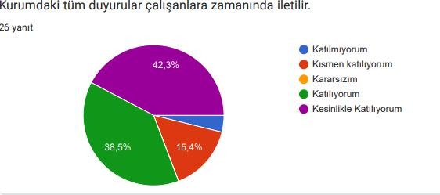

Şekil 1’e göre kurumdaki duyuruların çalışanlara zamanında iletilmesi görüşüne kurum çalışanlarının % 80,8 ile katılıyorum şeklinde yanıt verdikleri gözlemlenmektedir.

Şekil 4:Okulun kendini geliştirme imkânı tanıması
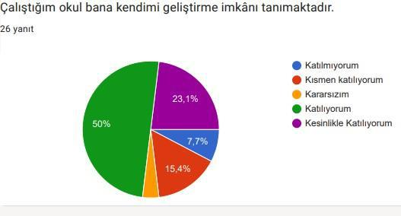

Şekil 4’ye göre kurumun çalışanlara kendilerini geliştirme imkânı tanıdığı görüşüne kurum çalışanlarının % 73’ünün olumlu yanıt verdiği gözlemlenmektedir.

12

Şekil 5: Okulda kendini güvende hissetme
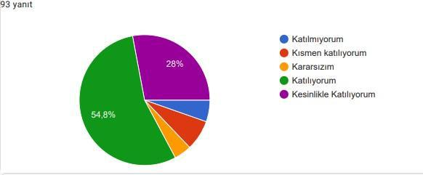

Şekil 3’e göre kurumda kendini güvende hissetme görüşüne kurum çalışanlarının % 82,8’inin olumlu yanıt verdiği gözlemlenmektedir.

Şekil 6: Okul Müdürü ile ihtiyaç duyulduğunda görüşebilme
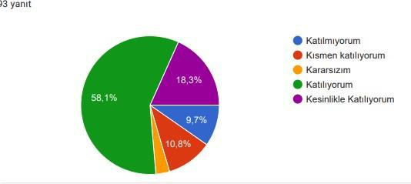

Şekil 6’e göre kurumda çalışanlarının Okul Müdürü ile ihtiyaç duyduğunda görüşebilirim görüşüne kurum çalışanlarının % 76,4’ünün olumlu yanıt verdiği gözlemlenmektedir.

Şekil 7: Okulda Öğretmenlerimle Rahat Görüşüme
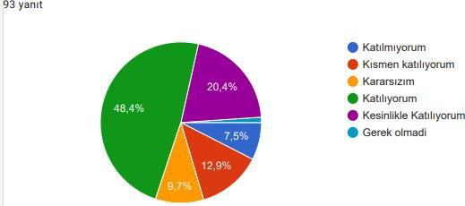

Şekil 7’e göre Okulda Öğretmenlerimle rahat görüşüme e öğrencilerin % 68,8’inin olumlu yanıt verdiği gözlemlenmektedir.

13

Şekil 8: Okul Rehberlik Servisi’nden yararlanabilme
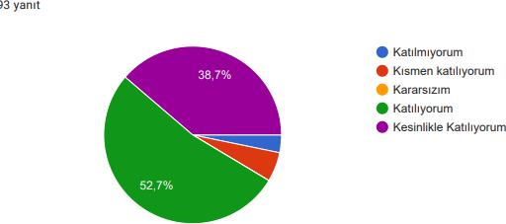

Şekil 8’ya göre kurum çalışanlarının okul rehberlik servisinden yeterince yararlanabiliyorum görüşüne kurum çalışanlarının % 91,4’ünün olumlu yanıt verdiği gözlemlenmektedir.

Şekil 9: Okulda yabancı kişilere karşı önlem alınmaktadır.
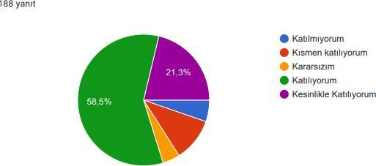

Şekil 9’ye göre kurumdan hizmet alanların okul da yabancı kişilere karşı önlem alınmaktadır hizmet alanların %79,8’inin olumlu yanıt verdiği gözlemlenmektedir.

Şekil 10: Okul her zaman temiz ve bakımlıdır.
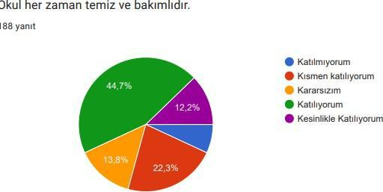

Şekil 10’e göre kurumdan hizmet alanların okulda yabancı kişilere karşı güvenlik önlemleri alınmaktadır görüşüne hizmet alanların % 56.9’sinin olumlu yanıt verdiği gözlemlenmektedir.

14

- Kurum İçi Analiz

Kurum Kültürü Analizi

Okulumuzda kurum kültürünün oluşturulması için iş ve işlemlerde birim içi ve birimler arası koordinasyon sağlanmaktadır. Okulumuzda görevli Yönetici, Öğretmen, Yardımcı personel arasında hiyerarşik bir sistem olmakla birlikte gerek yöneticiler gerekse personel arasında yatay iletişim mevcuttur. Her çalışanın fikirlerini rahatlıkla ifade edebileceği şekilde koordinasyon mekanizması oluşturulmuştur. Yönetici ve personelimizin mesleki yetkinliklerinin geliştirilmesi için hizmet içi eğitim faaliyetlerine katılımları teşvik edilmektedir. Stratejik Yönetim Sürecinde karar alma mekanizması işletilirken iç ve dış paydaşların görüşleri dikkate alınmaktadır. Okulumuz çalışmalarına etki düzeyleri ve önemleri değerlendirilerek beklenti ve öneriler, karar alma mekanizmasına dâhil edilmektedir. Çalışmalar kurgulanırken dönemsel, çevresel, sosyolojik ve benzeri değişkenler dikkate alınmakta, sorunların çözümü ve ihtiyaçların giderilmesi amacıyla yapılan çalışmalarda bu değişkenler değerlendirilmektedir.

Stratejik plan hazırlanması çalışmaları kapsamında yapılan tüm faaliyetler Okul Müdürlüğümüzün bilgileri ve tensipleri dâhilinde yürütülmektedir. Ancak stratejik planlama ve izleme-değerlendirme çalışmaları başta olmak üzere “Stratejik Yönetim Süreci” ile ilgili iş ve işlemleri koordine edecek nitelikte personelin yeterli sayıda bulunmaması, bu alanda çalışan personelin yerinin değiştirilmesi ve konudaki ihtiyacın giderilmesi zorunluluğunu ortaya koymaktadır.

2024-2028 Stratejik Plan hazırlık çalışmaları kapsamında analiz çalışmalarında elde edilen bulgu, sonuç, öneri ve değerlendirmeler aşağıda sunulmuştur.

Çalışma sonuçlarına göre geliştirmeye açık alanlar öncelik sırasına göre aşağıda sıralanmıştır;

1-Okul bahçe ve spor salonu vb. imkânlarının çoğaltılması

2-Kurumumuzun çevre düzenlemesini güzelleştirmek

3-Kurumumuz sosyal imkânlarını artırmak

Gerçekleştirilen analizlere göre kurumun güçlü olduğu alanlar öncelik sırasına göre:

1- Kurumumuz erişebilirdir

2- Kurumumuz çözüm odaklıdır.

3- Kurumumuz insan haklarına önem verir.

4- Kurumumuz bireysel farklılıklara saygı gösterir.

5- Kurumumuzun çalışmaları hizmet odaklıdır.

6- Kurumumuz etik değerlere sahiptir.

7- Kurumumuz teknolojik imkânlar sunar.

8- Kurumumuz güvenlidir.

9- Kurumumuz yenilikçidir.

10- Kurumumuz şeffaftır.

11- Kurumumuz adildir.

12- Kurumumuz temizlik faaliyetlerine önem verir.

Teşkilat Yapısı

27.06.2019 tarih ve 30814 sayılı Resmi Gazetede yayınlanan Milli Eğitim Bakanlığına bağlı Eğitim Kurumları Yönetici ve Öğretmenlerinin norm kadrolarına ilişkin yönetmelik doğrultusunda oluşturulmuştur.

15

Şekil 11:Burhan Dinçbal İlkokulu Teşkilat Şeması
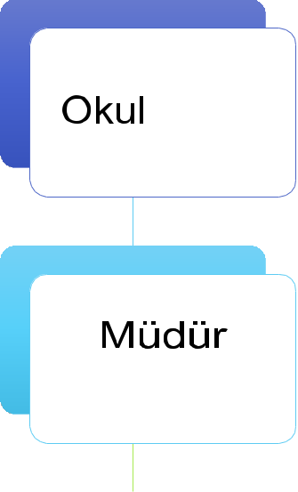

Yardımcıla
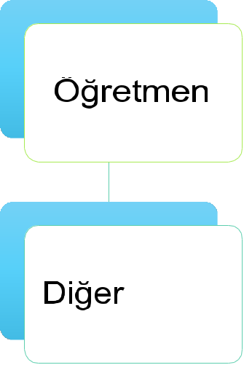

16

İnsan Kaynakları

Kurumlarda insan kaynaklarını, organizasyonel amaçlar doğrultusunda en verimli şekilde kullanmak; insan kaynağının iç ve dış gelişmelere uygun olarak etkin bir şekilde planlanmasını, geliştirilmesini ve değerlendirilmesini sağlamak kurumun verimliliği açısından büyük önem taşımaktadır.

Burhan Dinçbal İlkokulu teşkilatı personel dağılımları ve bilgileri aşağıda yer alan tablolarda belirtilmiştir.

Tablo 5: Burhan Dinçbal İlkokulu Personel Yapısı

PERSONEL DURUMU

 |  | GÖREV ÜNVANI |  | TOPLAM |  | ASİL |  | VEKİL |  | BOŞ
 |  | OKUL MÜDÜRÜ | 1 |  | 1 |  | ---- |  |  | ----
 |  | MÜDÜR YARDIMCILARI | 2 |  | 2 |  | ---- |  |  | ----
 |  | OKUL NORMU |  | OLMASI |  |  |  | MEVCU |  | İHTİYAÇ
 |  |  |  | GEREKEN |  |  |  | T
 |  |  |  | NORM |  |  |  | ASİL |  | VEKİL
 |  | SINIF ÖĞRETMENİ | 24 |  |  |  | 23 |  |  | 1
 |  | REHBERLİK ÖĞRETMENİ | 2 |  |  |  | 2 |  |  | 0
 |  | DİN KÜL. VE AHL. BİLGİSİ | 1 |  |  |  | 1 |  |  | 0
 |  | İNGİLİZCE ÖĞRETMENİ | 2 |  |  |  | 2 |  |  | 0
 |  | OKUL ÖNCESİ ÖĞRETMENİ | 2 |  |  |  | 1 |  |  | 1

Tablo 6:Genel İdare, Teknik, Sağlık Ve Yardımcı Hizmetler Sınıfındaki Personel Durumu

EĞİTİM ÖĞRETİM DIŞI PERSONEL DURUMU

PERSONEL GÖREV VE ÜNVANI | OLMASI | MEVCUT | İHTİYAÇ
 | GEREKLİ | DURUM
 | NORM
GENEL İDARE HİZMETLERİ | 0 | 0 | 0
YARDIMCI HİZMETLER SINIFI | 2 | 0 | 2
TOPLAM | 3 | 0 | 3
DİĞER STATÜLER
TÜRÜ | MEVCUT
GEÇİCİ İŞÇİ | 1

Teknolojik Kaynaklar

Okulumuzda da elektronik ortamda belge aktarım işlemleri DYS (Doküman Yönetim Sistemi) ile gerçekleştirilmektedir. Ayrıca Okulumuz ve diğer kurumlar arasında DYS aracılığıyla yazışmalar yapılmaktadır.

Bakanlığımızın kurmuş olduğu MEBBİS vâsıtasıyla, kurumsal ve bireysel iş ve işlemlerin büyük bölümü, ayrıca personel ve öğrenci işlemlerini içeren modüller tek bir yapıda kurgulanmış, teşkilatın tüm birimlerinin kullanımına sunulmuştur. Okulumuzda MEBBİS üzerinden “Yatırım İşlemleri, MEİS, Evrak,

17

TEFBİS, Kitap Seçim, e-sınav, MTSK, Engelli Birey, RAM, Mal, Hizmet alım ve diğer eşya Harcamaları, Özlük, e-Okul, Veli Bilgilendirme Sistemi” ve benzeri başlıklarında çalışmalar yürütülmektedir. Bakanlığımızın Veri Toplama Sistemi aktif olarak kullanılmaktadır..

Tablo 7: FATİH Projesi Okullara Dağıtılan Tablet, Akıllı tahta, Projeksiyon ve Yazıcı Sayıları

 | Tablet | Akıllı | Projeksiyon | Çok Amaçlı
 | Bilgisayar | Tahta | Projeksiyon | Çok Amaçlı
 | Bilgisayar | Tahta | Sayısı | Yazıcı Sayısı
 | Sayısı | Sayısı | Sayısı | Yazıcı Sayısı
 | - | 14 | 2 | 4

Tablo 8:Teknolojik Kaynaklar

 | SIRA | ÜRÜN ADI | MİKTARI
 | NO | ÜRÜN ADI | MİKTARI
 | 1 | Bilgisayar ve Sunucular | 10
 | 2 | Fotokopi | 1
 | 3 | Teksir ve Çoğaltma Makinaları | -
 | 4 | Ses, Görüntü ve Sunum Cihazları | 2
 | 5 | Haberleşme Cihazları (Santral) | 1
 | 6 | Aydınlatma Cihazları | -

Fiziki Kaynak Analizi

Fiziki kaynak analiziyle, özellikle idarenin bina, arazi ve altyapısı ile sahip olduğu taşıtların özellikleri ve sayıları belirlenir. Söz konusu analiz, idarenin sahip olduğu fiziki varlıklara ilişkin nicel verilerin tespit edilmesiyle sınırlandırılmaz, idarenin faaliyetlerini yerine getirebilmesi için gereksinim duyduğu fiziki kaynakların sahip olması gereken nitelikleri de incelenir. Bu çerçevede, faaliyetlerin yürütülmesinde kullanılacak kaynakların gerektirdiği niteliklerin sağlıklı bir şekilde belirlenebilmesi için iş analizi ve süreç analizi çalışmalarının yapılması, fiziki kaynak analizinin etkinliğini artırır.

Tablo9: Okulumuzun Fiziki Kaynakları Arasında Yer Alan Bina Sayısı
 | Sıra | Kullanım Alanı/Türü |  | Bina Sayısı | Kapasite Durumu
 |  |  |  | (Tahsisli Binalar | (Yeterli/Yetersiz)
 |  |  |  | Dâhil)
 | 1 | Okul Binası |  | 1 | Yetersiz (Ek derslik
 |  |  |  |  | ihtiyacı mevcut)
2 |  | Güvenlik Kamerası Sistemi |  | 1 | Yeterli

Mali Kaynaklar

Planlama sürecinin önemli unsurlarından biri de maliyetlendirmedir. Belirlenen amaç ve hedeflere ulaşabilmek için kaynakların bütçeyle ilişkilendirilmesi gerekmektedir. Böylece kaynakların belirlenmiş olan amaçlar doğrultusunda daha etkili ve verimli bir şekilde kullanılması sağlanacaktır.

18

Eğitim ve öğretimin başlıca finans kaynaklarını merkezî yönetim bütçesinden ayrılan pay, gerçek ve tüzel kişilerin bağışları ve okul-aile birlikleri gelirleri oluşturmaktadır.

Tablo 10: Burhan Dinçbal İlkokulu Müdürlüğü Bütçesi (Ekonomik Sınıflandırma)

HARCAMA |  |  |  |  |  | 2024 Yılı
KALEMİ | GELİR/G |  |  |  |  | 2024 Yılı
KALEMİ | GELİR/G | 2020 | 2021 | 2022 | 2023 | Tahmini
(EKONOMİK | İDER
(EKONOMİK | İDER |  |  |  |  | Bütçe
KODA GÖRE) |  |  |  |  |  | Bütçe
Mal | GELİR | 7.263.60 | 64.366 | 74.265 | 62.890 | 75.000,00
ve
Hizme
t- | GİDER | 7.219.88 | 46.350 | 68.250 | 59.480 | 70.000,00
Bağış,
Okul Aile
Birliği
Gelir ve
Giderleri

H. PESTLE Analizi

PESTLE analiziyle Müdürlüğümüz üzerinde etkili olan veya olabilecek politik, ekonomik, sosyokültürel, teknolojik, yasal ve çevresel dış etkenlerin tespit edilmesi amaçlanmıştır.

 | Tespitler | İdareye Etkisi
Etkenler | (Etkenler/So | Fırsatlar | Tehditler | Ne Yapılmalı?
 | runlar) | Fırsatlar | Tehditler
Politik | Üst politika | Üst politika |  | Üst politika belgeleriyle uyumlu
Faktörler | belgelerinde | belgelerinde |  | eğitim politikaları
 | eğitimin | eğitimin öncelikli |  | oluşturulmasına devam
 | öncelikli bir | bir alan olarak yer |  | edilmesi, uzun vadeli eğitim
 | alan olarak yer | alması |  | politikaları oluşturulması,
 | alması |  |  | müdürlüğümüz olarak bu
 |  |  |  | politikaların çıktılarına göre
 |  |  |  | hareket edilmesi.
 | Yöneticilerin ve | Eğitime olan ilginin |  | Sahiplenme duygusunun yüksek
 | toplumun | artması ve eğitim |  | olduğu tüm eğitim paydaşlarının
 | eğitime olan | ile ilgili dernek ve |  | katkılarının alınmasına devam
 | ilgisi | kuruluşların eğitime |  | edilmesi
 |  | olumlu bakış
 |  | açısına sahip olması
 | Ulusal/Uluslarar |  | İlde mevcut olan | Zorunlu göçmen öğrencilerin
 | ası politik |  | öğrencilerin nitelikli | bizzat izlenmesi ve eğitimin
 | istikrarsızlıklar |  | eğitim alma fırsatını | niteliğine yönelik iyileştirici
 | nedeniyle göç |  | tehdit etmesi | tedbirlerin alınması
 | olgusunun
 | eğitime etkisi
Ekonomik | İlimizde serbest | İlimizde bulunan |  | Organize sanayi bölgesi ve
Faktörler | bölge ve | Mesleki Eğitim |  | işletmeler ile işbirliklerine
Faktörler | organize sanayii | okullarında |  | devam edilmesi
 | bölgelerinin | öğrenim gören
 | bulunması | öğrencilerin staj
 |  | olanaklarının
 |  | olması

19

 | AB Projeleri ve | Öğretmen ve |  | Okul ve kurumlarda görev
 | diğer fonlardan | öğrencilerimizin |  | yapan yönetici/öğretmenlerin
 | sağlanan | mesleki |  | AB projeleri ve diğer projeleri
 | imkânlar. | gelişimlerine katkı |  | hazırlama konusunda eğitimlere
 |  | sağlayan yurt dışı |  | tabi tutulmaya devam edilmesi
 |  | eğitim fırsatlarının
 |  | olması
 |  | Proje hazırlama
 |  | konusunda
 |  | deneyimli ve
 |  | nitelikli
 |  | öğretmenlerin
 |  | olması
 | Cumhurbaşkanlı | Kamu | İhtiyaçların | Fayda-maliyet analizi yapılarak
 | ğınca alınan | kaynaklarının etkin, | karşılanmasında | kaynakların önceliklendirilmesi
 | tasarruf | verimli ve yerinde | arzulanan seviyeye | Alternatif bütçe dışı kaynaklar
 | tedbirlerinin | kullanılmasına | ulaşılamaması | arayışlarına gidilmesi (Örneğin;
 | etkisi | yönelik itici bir güç |  | projeler için)
 |  | olması |  | Katma değere dönüşebilecek
 |  |  |  | ürünlere yönelik mesleki eğitim
 |  |  |  | faaliyetlerinin desteklenmesi
 | Kayseri’nin | İlimizde öğrenim | Mevsimlik tarım | Temel eğitimden ortaöğretime
 | turizm, sanayi | gören ailelerin | işçiliğinden dolayı | geçiş sürecinde ilgili alanlara
 | ve tarım kenti | sosyo-ekonomik | öğrencilerin okula | yönelik tanıtım ve bilgilendirme
 | olması. | seviyelerinin diğer | devam sorunları | faaliyetlerine devam edilmesi
 |  | bölgelere göre | yaşaması
 |  | yüksek olması
 |  | İlimizde turizm,
 |  | sanayi ve tarım ile
 |  | ilgili Mesleki
 |  | Eğitim
 |  | Kurumlarının
 |  | olması
 |  | İlimizin bu |  | ORAN tarafından uygulanan
 | Bölgemizde | eğitimlerle ilgili |  | fizibilite destek çalışmalarının
 | Orta Anadolu | hazırbulunuşluk |  | ve teknik destek eğitimlerinin
 | Kalkınma | düzeyinin yüksek |  | ilimizin ihtiyaçlarına göre
 | Ajansı’nın | olması |  | planlanarak devam ettirilmesi
 | (Oran) varlığı,
 | üretim ve eğitim
 | içerikli projeleri
 | desteklemesi.
Sosyokültürel | Sosyo-Kültürel | Gelenek ve görenek | Merkez İlçeler ve | Sosyal içermeli, gelenek-
 | durumun aile | bakımından zengin | kırsal yerleşim yeri | görenekleri yansıtmaya olanak
 | yapısına etkisi | bir tarihi geçmişe | arasındaki kültürel | verecek çalışmalara ağırlık
 |  | sahip olması | farklılıklar | verilmeli
 |  |  | Parçalanmış aileler | Parçalanmış ailelere ve
 |  |  |  | çocuklarına yönelik rehberlik ve
 |  |  |  | psikolojik danışma
 |  |  |  | hizmetlerinin türü ve sayısı
 |  |  |  | artırılmalı
 | Kamuoyunun | Geniş bir paydaş | Nüfus hareketleri ve | Öğrenciler, okullar ve bölgeler
 | eğitim öğretimin | kitlesinin varlığı | kentleşmede | arasında öğretmen ve yönetici
 | kalitesi ile | Nitelikli işgücünün | yaşanan hızlı | niteliği, eğitim ortamı, donanımı
 | eğitim öğretim | yetiştirilmesi için | değişim | ve kazanımlar açısından oluşan
 | çalışanlarının | mesleki ve teknik | Medyada eğitim ve | farklılıkların azaltılması ve
 | niteliğinin | eğitimin önemli | öğretime ilişkin | uluslararası standartların
 | artmasına ilişkin | olduğu algısı | çoğunlukla olumsuz | yakalanması; bütün bireylere
 | beklenti ve | Kaliteli eğitim ve | haberlerin ön plana | çağın gerektirdiği bilgi, beceri,
 | desteği | öğretime ilişkin | çıkarılması | yeterlik, tutum ve davranışların
 |  | talebin artması | Toplumda kitap | kazandırılması; öğrencilerin
 |  |  | okuma, spor yapma, | bilimsel, kültürel, sanatsal ve
 |  |  | sanatsal ve kültürel | sportif faaliyetlere katılımının

20
 |  |  | faaliyetlerde | artırılması; özel yeteneklilere
 |  |  | bulunma | yönelik kurumsal yapı ve
 |  |  | alışkanlığının | süreçlerin iyileştirilmesi,
 |  |  | yetersiz olması | öğrenme ortamları, ders
 |  |  |  | yapıları, materyallerı̇, tanılama
 |  |  |  | ve değerlen- | dı̇rme
 |  |  |  | araçlarının geliştirilmesi; özel
 |  |  |  | eğı̇tı̇me ihtiyacı olan öğrencilere
 |  |  |  | yönelik hı̇zmetlerı̇n kalı̇tesı̇nin
 |  |  |  | artırılması
 | İlimizde iç ve |  | Çocukların okula | Ailelerin bu hususta
 | dış göç alan |  | devamsızlığı | bilgilendirilmesi
 | bölgelerde |  | konusunda velilerin | Okula devamlılığın veliler ve
 | bölgenin |  | tutumu | öğrenciler için daha cazip hâle
 | kültürel |  |  | getirilmesi
 | yapısının
 | çocukların okula
 | devamına etkisi
 | Kitlesel göç | Kitlesel göç ile | Göç ile gelen örgün | İlimizde geçici koruma altında
 | hareketleri ile | gelen bireylerin | eğitim çağındaki | bulunan yabancıların
 | gelen nüfusun | topluma uyumu için | nüfusun dil | çocuklarının eğitim ve öğretime
 | topluma | oluşturulan politika | problemi, | erişim imkânlarının artırılması.
 | uyumunu | ve programlar | yetişkinlerin
 | sağlamada |  | topluma uyumu ve
 | ortaya çıkan |  | mesleki
 | sorunlar |  | yeterliliklerinin
 |  |  | eksikliği
Teknolojik | Dünya ve | Bilişim | Hızlı ve değişken | Eğitim ve öğretimde
 | ülkemizdeki | teknolojilerinin | teknolojik | teknolojinin etkin kullanımının
 | teknolojik | gelişmesi, | gelişmelere | artırılması; dijital içerik ve
 | gelişmeler ve | dijitalleşme ve | zamanında ayak | becerilerin gelişmesi için
 | teknolojiye | endüstri 4.0 gibi | uydurulmanın | ekosistem kurulması
 | yapılan | olayların getirdiği | zorluğu, | Dı̇jı̇tal becerı̇lerı̇n gelişmesı̇ için içerik
 | yatırımlar | yenilikler | öğretmenler ile | gelı̇ştı̇rı̇lmesi
 |  | Gelişen | öğrencilerin | Öğretmen eğitiminin yapılması
 |  | teknolojilerin | teknolojik cihazları | gibi konularda bakanlığımız ile
 |  | eğitimde | kullanma | eş güdümlü çalışılması.
 |  | kullanılabilirliğinin | becerisinin istenilen
 |  | artması | düzeyde olmaması,
 |  | Okul ve kurumlarda | öğretmen ve
 |  | teknolojik | öğrencilerin okul
 |  | altyapısının | dışında teknolojik
 |  | Bakanlığımızca | araçlara erişiminin
 |  | desteklenmesi | yetersizliği İnternet
 |  |  | ortamında oluşan
 |  |  | bilgi kirliliği
 |  |  | Bilgi iletişim
 |  |  | araçları ve
 |  |  | Internet’in bilinçsiz
 |  |  | kullanımına karşın
 |  |  | yeterli önlemler
 |  |  | alınamaması.
 | Uzaktan eğitim | Eğitim ve öğretim | Öğrencilerin dijital | Uzaktan eğitim merkezlerinin
 | teknolojisinin | sunumunda fiziki | bağımlılık halinde | fiziki kaynaklarının
 | gelişimi | mekândan bağımsız | olma tehlikesi | güncellemesi
 |  | olabilme | Öğretmenlerin | Teknolojik gelişmelere yönelik
 |  | Maliyet avantajının | teknolojik temelli | Ar-Ge faaliyetlerinin
 |  | oluşması | eğitim araçlarının | desteklenmesi
 |  | Dezavantajlı | kullanımı için | Uzaktan eğitime ilişkin
 |  | öğrencilere erişim | yeterince hazır | teşviklerin sağlanması
 |  | imkânı | olamaması | Karar vericilerin
 |  | Zaman tasarrufunun | Öğrencinin aktif | bilgilendirilmesi
 |  | sağlanması | öğrenme yerine

21

 |  |  | pasif öğrenme
 |  |  | durumunda kalması
Yasal | 5018 sayılı | Programların belirli | Kanun ile mevcut | Program bütçe hakkında
 | KMYKK | politika, amaç ve | alışagelmiş | idarenin mali birimlerinde
 | kapsamında | hedeflerle | faaliyetler | çalışanlara yönelik eğitim
 | Program bütçe | ilişkilendirilerek | arasındaki | programlarının yürütülmesi
 | sistemine | kaynakların etkili, | uyumsuzluklar
 | geçilmesi | ekonomik ve | Program bütçenin
 |  | verimli kullanılması | uygulanmasına
 |  |  | yönelik kurumsal
 |  |  | kültür düzeyi
 | Mevzuatta | İhtiyaca yönelik | Uzun vadeli plan ve | Yapılacak plan ve programların
 | Meydana gelen | mevzuatların | programların | mevzuat güncellemelerine açık
 | değişiklikler | güncellenmesi | yapılamaması | olması
 |  |  | Kurum yönetici ve | Kurum yönetici ve personellere
 |  |  | personellerinin | yönelik yaşanan mevzuat
 |  |  | mevzuat bilgilerini | değişiklikleri ile ilgili
 |  |  | güncel tutmaması | eğitimlerin verilmesi
 | Bürokratik iş ve | Yönetici ve | Ani gelişen ve | Bürokratik iş ve işlemlerin
 | işlemler | personeli yasal | çözülmesi aciliyet | sadeleştirilmesi
 |  | olarak güvence | gerektiren iş ve
 |  | altına alınması | işlemlerin
 |  |  | gecikmesi
Çevresel | Sürdürülebilir | Çevre duyarlılığı |  | Ekolojik dengeyi korumaya
 | çevre | olan kurumların |  | yönelik çalışmalara ve
 | politikalarının | Müdürlüğümüz ile |  | eğitimlere toplum, yerel
 | uygulanıyor | iş birliği yapması, |  | yönetim, STK’ların vb.
 | olması, | uygulanan |  | desteğinin alınarak devam
 | toplumun ve | müfredatta çevreye |  | edilmesi
 | yerel | yönelik tema ve
 | yönetimlerin | kazanımların
 | farkındalığı | bulunması
 | Depremlerin | Depremin olası | İlimizin birinci | Öğrenci ve velilere belli aralıkla
 | toplumun | etkilerinin | deprem bölgesine | bilgilendirme eğitimlerinin
 | depreme karşı | azaltılması ve | yakın olması | düzenlenmesi
 | duyarlılığını | farkındalığın | Deprem hakkında | Depremle ilgili projelere ağırlık
 | artırması | oluşturulması | toplumda verilmesi | verilmesi
 |  |  | gereken eğitim ve
 |  |  | farkındalık
 |  |  | faaliyetlerinin
 |  |  | dağınıklığı

2.8.5.Yasal Faktörler
- Mevzuat hükümleri

2.8.6.Çevresel Faktörler
- Sürdürülebilir çevre politikalarının uygulanıyor olması,

- Toplumun ve yerel yönetimlerin farkındalığı

- Erciyes Dağı ile gelişen kış turizmi potansiyeli, Koramaz Vadilerinin turizme açılması

- Dünyaca ünlü Kapadokya'da yer alması nedeniyle çok sayıda yerli ve yabancı turisti ağırlaması 

- Elverişlicoğrafyası ile yamaç paraşütünün yanı sıra, kayak, bisiklet gibi diğer sportif turizm çeşitlerine olanak sunması 

22

- GZFT Analizi

Müdürlüğümüzün performansını etkileyecek stratejik konuları belirlemek ve yönetebilmek

amacıyla gerçekleştirilen durum analizi çalışmaları kapsamında SPE tarafından GZFT Analizi yapılmıştır.

Durum analizi kapsamında kullanılacak temel yöntem olan GZFT (Güçlü Yönler, Zayıf Yönler, Fırsatlar ve Tehditler) analizidir. Genel anlamda kurum/kuruluşun bir bütün olarak mevcut durumunun ve tecrübesinin incelenmesi, üstün ve zayıf yönlerinin tanımlanması ve bunların çevre şartlarıyla uyumlu hale getirilmesi sürecine GZFT analizi adı verilir. GZFT analizi, kurum/kuruluş başarısı üzerinde kilit role sahip faktörlerin tespit edilerek, stratejik kararlara esas teşkil edecek şekilde yorumlanması sürecidir. Bu süreçte kurum/kuruluş ve çevresiyle ilgili kilit faktörler belirlenerek niteliğini artırmak için izlenebilecek stratejik alternatifler ortaya konulmaktadır. İdarenin ve idareyi etkileyen durumların analitik bir mantıkla değerlendirilmesi ve idarenin güçlü ve zayıf yönleri ile idareye karşı oluşabilecek idarenin dış çevresinden kaynaklanan fırsatlar ve tehditlerin belirlendiği bir durum analizi yöntemidir.

Müdürlüğümüzce yapılan GZFT analizinde Müdürlüğümüzün güçlü ve zayıf yönleri ile Müdürlüğümüz için fırsat ve tehdit olarak değerlendirilebilecek unsurlar tespit edilmiştir.
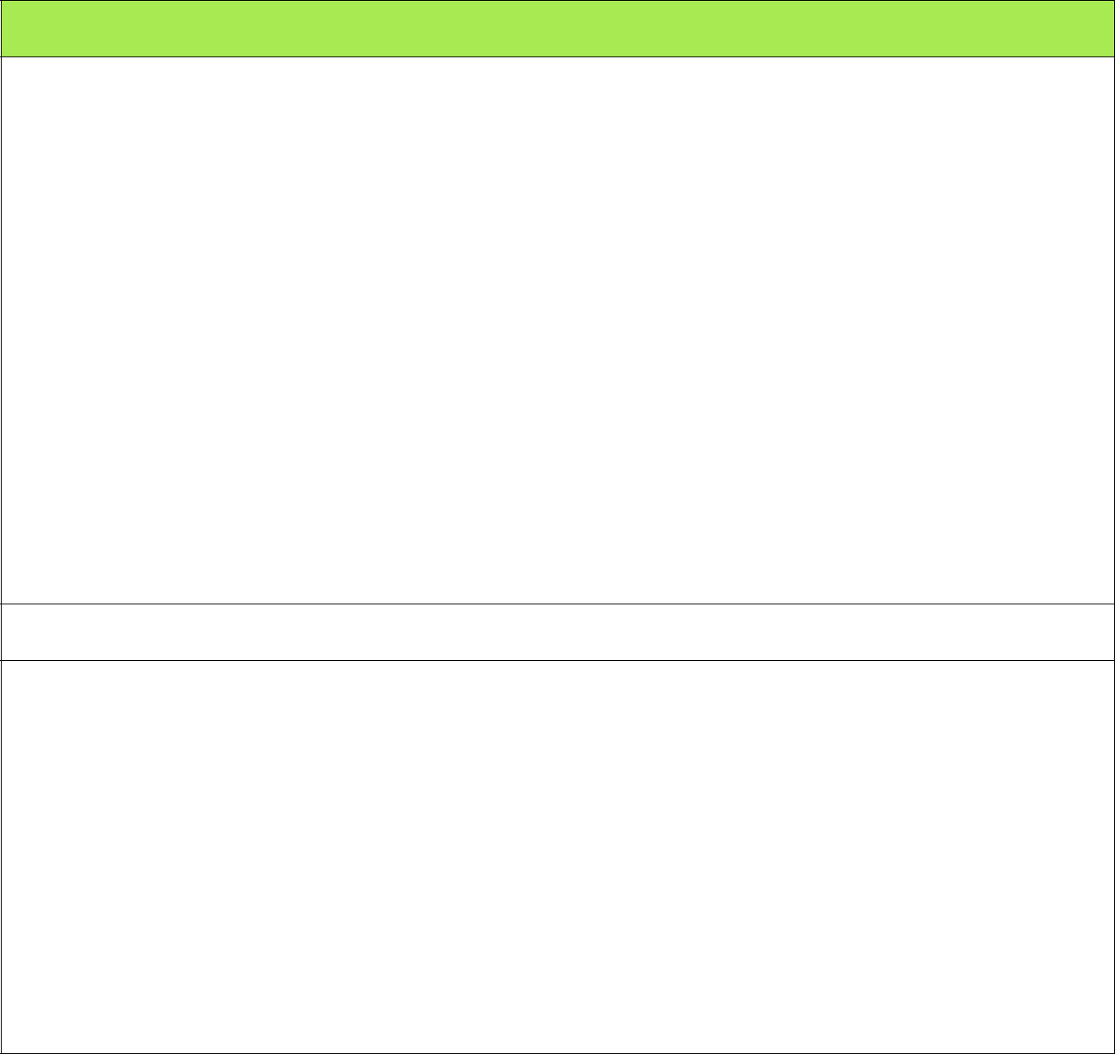

GÜÇLÜ YÖNLER

- Genç nüfus yapısı ve okullaşma oranının yüksek olması

- Teknolojik gelişmeleri küresel boyutta takip edebilen personelin var oluşu

- Ekolojik dengeyi korumaya yönelik proje ve eğitimlerin olması

- Yenilikçi eğitim anlayışının benimsenmiş olması

- Sosyal ve kültürel faaliyetlere önem verilmesi

- Öğretmenlerin öğrenme ve kendilerini geliştirme eğilimlerinin olması

- Kurumun, güçlü bir yönetim kadrosuna sahip olması

- Derslik başına düşen öğrenci sayısının ilçe ortalamasında olması

- DYS sisteminin kullanılıyor olması

- Dinamik, genç, donanımlı, teknolojik yönden bilgili, yetişmiş personelin olması

- Kurumun çalışanlarına kendini geliştirme imkânı tanıması

- Görev dağılımının işleri kolaylaştırması

- Paydaşlar arasında etkili iletişim olması

- Toplumsal sorunlara duyarlı personelin olması

- Öğrenci devam oranlarının yüksek olması

ZAYIF YÖNLER

- Sosyo-ekonomik gelir düzeyi orta va ortanın altı veli profiline sahip olması

- Yabancı uyruklu öğrenci mevcudunun göreceli olarak fazla olduğu bir bölgede faaliyet göstermesi

- Kadrolu yardımcı hizmetli eksikliği.

- Ailelerin ekonomik ve sosyal yapısının zayıf olması sebebiyle okul aile birliğine yeterli desteğin verilememesi.

- Okulun spor salonunun olmaması.

23

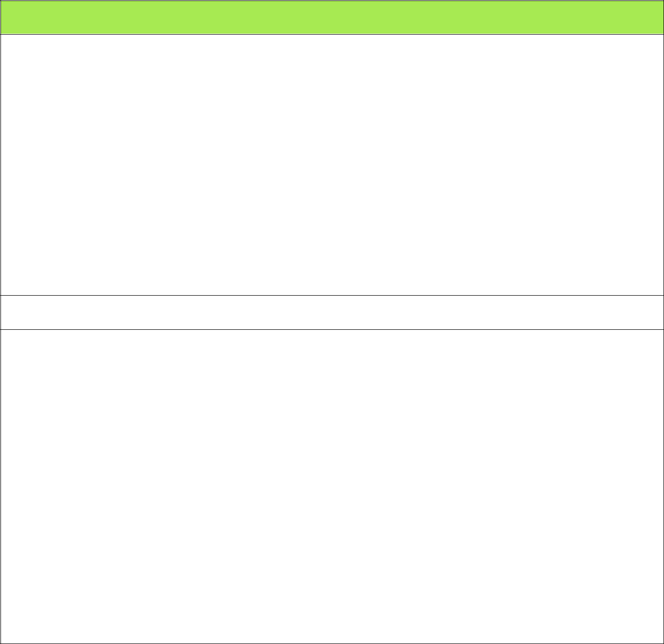
FIRSATLAR

1.Genç öğretmenlerin deneyimli öğretmenler ile uyumlu olarak çalışmaları

2…Çevre duyarlılığı olan kurumların okulumuz ile iş birliği yapmaları

- Bilgiye erişilebilirlik ve kullanılabilirliğinin artması

  - Dünyada ve Türkiye’de hızlı gelişim sergileyen teknoloji alanındaki çalışmalar.

  - Bilişim teknolojilerinin gelişmesi, dijitalleşme ve endüstri 4.0 gibi değişikliklerin getirdiği yenilikler

  - Teknolojinin hızla gelişmesi, gelişen teknolojinin eğitim alanında kullanılabiliyor olması

TEHDİTLER

- Bölgesel nüfus yığılmaları

- Nüfus dağılımının dengesiz olması

- Sosyal medyanın bilinçsiz kullanımı

- Aile bütünlüğünün bozulmaların artması

- Ülkedeki siyasi çatışmaların eğitim işlevini gölgede bırakması

- Görsel medyada yayınlanan eğitim dizilerinin öğrenciler üzerinde yarattığı psikoloji

- Bireylerde oluşan teknoloji bağımlılığı

- Toplumda kitap okuma, spor yapma, sanatsal ve kültürel faaliyetlerde bulunma alışkanlığının yetersiz olması

- Eğitim faaliyetleri Ar-Ge çalışmalarına bütçe ayrılamaması

- Yerel maddi destek bulmakta yaşanan güçlükler

- Velilerin eğitim faaliyetlerine katılım oranlarının düşük olması

- Bilimsel, teknolojik temalı çalışmalar için maddi kaynak temininde güçlük yaşanması

- Mevzuat ve paydaş beklentileri arasında yaşanan uyuşmazlık

- Performans Değerlendirme Sisteminin eksikliği

J. Tespitler ve İhtiyaçların Belirlenmesi

Burhan Dinçbal İlkokulu İlkokulu Müdürlüğü olarak mevcut durum analizimizin yapılması ile ortaya çıkan temel sorunlarımız ve gelişim alanlarımızın hangileri olduğu analizler sonucunda ortaya çıkarılmıştır. Müdürlük olarak 2024 yılında Burhan Dinçbal İlkokulu eğitimini her bireyin eğitime ulaşabildiği, kapasite olarak her bireyin eğitim tesislerinden faydalanabildiği, kalite olarak Avrupa standartlarına ulaşabilmiş olmayı amaçlamaktayız. Durum analizinde yer alan her bir bölümde yapılan analizler sonucunda belirlenmiş olan tespitler ve ihtiyaçlardan yola çıkılarak okulumuzun stratejik planın mimarisini oluşturulmuştur.

3. Geleceğe Bakış

Bu bölümde; Müdürlüğümüzün misyonu, vizyonu ve temel değerleri ile stratejik amaçları, stratejik hedefleri, performans göstergeleri ve eylemleri yer almaktadır.

24

Misyon, Vizyon ve Temel Değerler

Türkiye Cumhuriyeti Anayasası, 1739 sayılı Millî Eğitim Temel Kanunu, 1 (Bir) numaralı Cumhurbaşkanlığı Kararnamesi ve ilgili diğer mevzuat ve üst politika belgelerinden yararlanılarak, Üst Kurul ve Ekip Üyelerinin görüşleri doğrultusunda Müdürlüğümüzün misyonu oluşturulmuştur. Uzun vadede Müdürlüğümüzün gerçekleştirmek istediklerini ve ulaşmak istediği yeri yansıtacak şekilde kurumun vizyonu oluşturulmuştur. Temel değerlerimiz; Strateji Geliştirme Şubesi çalışanlarının görüşleri dikkate alınarak nitel analiz, toplumsal beklentiler, paydaş düşünceleri, kurumun vizyonu gibi faktörler değerlendirilerek ortaya konulmuştur.

Misyonumuz:


Ülkemizde çağın gerektirdiği teknolojik donanıma erişmiş, düşünen, eleştiren, sorgulayan ve çözüm üreten saygılı, vicdanlı ve karakterli nesiller yetiştirmektir.

Vizyonumuz:


Öğrencilerimizin davranış biçimlerini sevgi ve saygı çerçevesinde değiştirerek dünyaya karşı olumlu tutum geliştirmelerini sağlayan akademik manada lider bir eğitim kurumu olmak amaçlanmaktadır.

25

Temel Değerlerimiz:
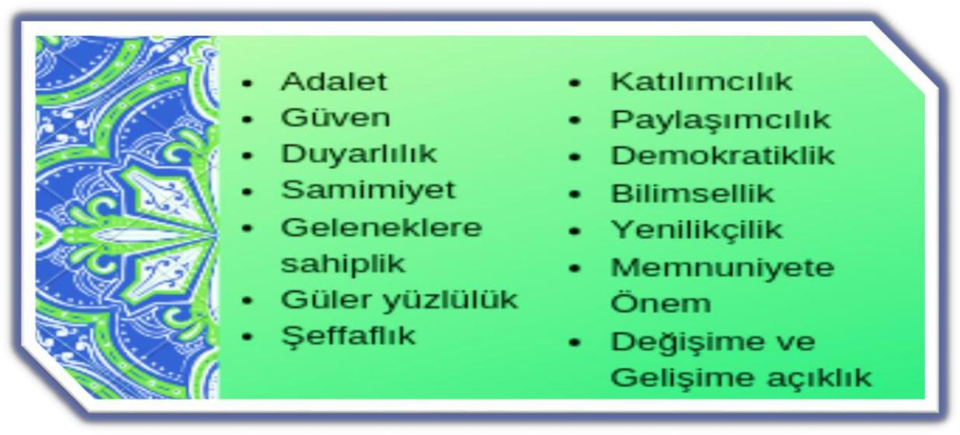

AMAÇ, HEDEF VE PERFORMANS GÖSTERGESİ İLE

STRATEJİLERİN BELİRLENMESİ

Tablo 11. Amaç, Hedef, Gösterge ve Stratejilere İlişkin Kart Şablonu

TEMA | Eğitim- Öğretime Erişim ve Katılım
Amaç 1 | A.1 Öğrencilerin eğitim öğretime etkin katılımlarıyla donanımlı olarak bir üst öğrenime geçişi
 | sağlanacaktır.
Hedef 1.1 | H.1.1 Öğrenme kayıpları önleyici çalışmalar yapılarak azaltılacaktır

Performans Göstergeleri |  |  |  | Hedefe | Başlangıç |  |  |  |  |  | İzleme | Rapor
 |  |  |  | Etkisi* | Değeri** |  |  |  |  |  | Sıklığı | Sıklığı
 |  |  |  |  |  | 1. Yıl | 2. Yıl | 3. yıl | 4. Yıl | 5. Yıl
PG | 1.1.1 | İlkokullarda |  | 10 | 80 | 85 | 88 | 90 | 95 | 98 | Her ay | 6 ay
Yetiştirme |  | Programına
(İYEP) |  | dâhil | olan
öğrencilerin Türkçe dersi
kazanımlarına
ulaşma oranı (%)
PG | 1.1.2 | İlkokullarda |  | 10 | 80 | 85 | 88 | 90 | 95 | 98 | Her ay | 6 ay
Yetiştirme |  | Programına
dâhil | olan | öğrencilerin
matematik |  |  | dersi
kazanımlarına

26

ulaşma oranı (%)
PG 1.1.3 20 gün ve üzeri |  | 40 |  | 3 | 2,8 |  | 2,7 | 2,6 | 2,5 | 2,4 | Her ay |  | 6 ay
özürsüz | devamsızlık
yapan öğrenci oranı (%)
PG 1.1.4 | 20 gün ve üzeri | 40 |  | 0,5 | 0,4 |  | 0,35 | 0,30 | 0,25 | 0,20 | Her ay |  | 6 ay
özürlü devamsızlık yapan
öğrenci oranı (%)
Koordinatör Birim |  | Okul İdaresi
İş birliği Yapılacak Birimler |  | Stratejik Plan Ekibi, Rehberlik Servisi, Öğretmenler, Veliler, Öğrenciler
 |  | İYEP kursu açacak gönüllü öğretmenin olmaması
Riskler |  | Devamsız öğrencilerle iletişime geçme zorluğu
 |  | Teknolojik araçlara sahip olmada yetersizlik
 |  | S.1. Öğrencilerin Türkçe dersindeki eksikleri tespit edilerek İYEP
Stratejiler |  | aracılığıyla akademik yeterliklerinin artırılması sağlanacaktır.
 |  | S.2 Öğrencilerin matematik derslerindeki eksikleri tespit edilerek İYEP
 |  | aracılığıyla akademik yeterliklerinin artırılması sağlanacaktır.
 |  | S.3 Dijital platformlar aracılığıyla öğrencilerin tamamlayıcı ve destekleyici
 |  | eğitim almaları sağlanacaktır.
 |  | S.4 İYEP’in |  | ders içeriklerine katkı sağlayacak etkinlik, okuma vb
 |  | aktivitelerin |  | zenginleştirilmesi sağlanacaktır.
 |  | S.5 İYEP içerikleri öğrencinin hazır bulunuşluk seviyesi dikkate alınarak
 |  | hazırlanacaktır.
 |  | S.6 Öğrencilerin devamsızlık nedenleri tespit edilerek devamsızlığa
 |  | neden olan etmenler giderilecektir.
Maliyet Tahmini |  | 4.000.000 TL
Tespitler |  | Öğretmen ihtiyacı
Tespitler |  | 3. Sınıfa geçmiş okuma yazmada başarısız öğrencilerin
 |  | varlığı Devamsız öğrencilerin varlığı

27

İhtiyaçlar
Öğrencilerin teknolojik araca olan


ihtiyaçları İYEP öğretmeni ihtiyacı

Devamsız öğrencilerle iletişime geçilmesi devamsızlık sebeplerinin araştırılması

Tablo 12. Amaç, Hedef, Gösterge ve Stratejilere İlişkin Kart Şablonu

TEMA | Eğitim ve Öğretimde Kalite
Amaç 2 | A.2 Öğrencilere medeniyetimizin ve insanlığın ortak değerleriyle çağın gereklerine uygun bilgi, beceri,
 | tutum ve davranışlar kazandırılacaktır.
Hedef 2.1 | H.2.1 Öğrencilere evrensel değerler, sağlıklı yaşam ve çevre bilinci

Performans Göstergeleri |  |  |  |  | Hedefe | Başlangıç |  |  |  |  |  | İzleme | Rapor
 |  |  |  |  | Etkisi* | Değeri** |  |  |  |  |  | Sıklığı | Sıklığı
 |  |  |  |  |  |  | 1. Yıl | 2. Yıl | 3. yıl | 4. Yıl | 5. Yıl
PG.2.1.1 |  | Öğrenci |  |  | 20 | 20 | 25 | 30 | 35 | 40 | 45 | Her ay | 6 ay
 |  | başına okunan
kitap sayısı
PG.2.1.2 |  | Sağlıklı |  | ve | 20 | 2 | 3 | 4 | 5 | 6 | 7 | Her yıl | Her yıl
dengeli |  | beslenme |  | ile
ilgili verilen eğitim sayısı
PG.2.1.3 |  | Sağlıklı |  | ve | 20 | 320 | 500 | 750 | 900 | 1000 | 1200 | Her yıl | Her yıl
dengeli |  | beslenme |  | ile
ilgili | verilen |  | eğitime
katılan öğrenci sayısı
PG.2.1.4 |  | Çevre | bilincinin |  | 20 | 1 | 2 | 3 | 4 | 5 | 6 | Her yıl | Her yıl
artırılmasına |  |  | yönelik
verilen eğitim sayısı
PG.2.1.5 Çevre bilincinin |  |  |  |  | 20 | 150 | 300 | 500 | 800 | 1000 | 1200 | Her yıl | Her yıl
artırılmasına |  |  | yönelik
verilen eğitimlere katılan
öğrenci sayısı
Koordinatör Birim |  |  |  |  | Rehberlik Servisi

28

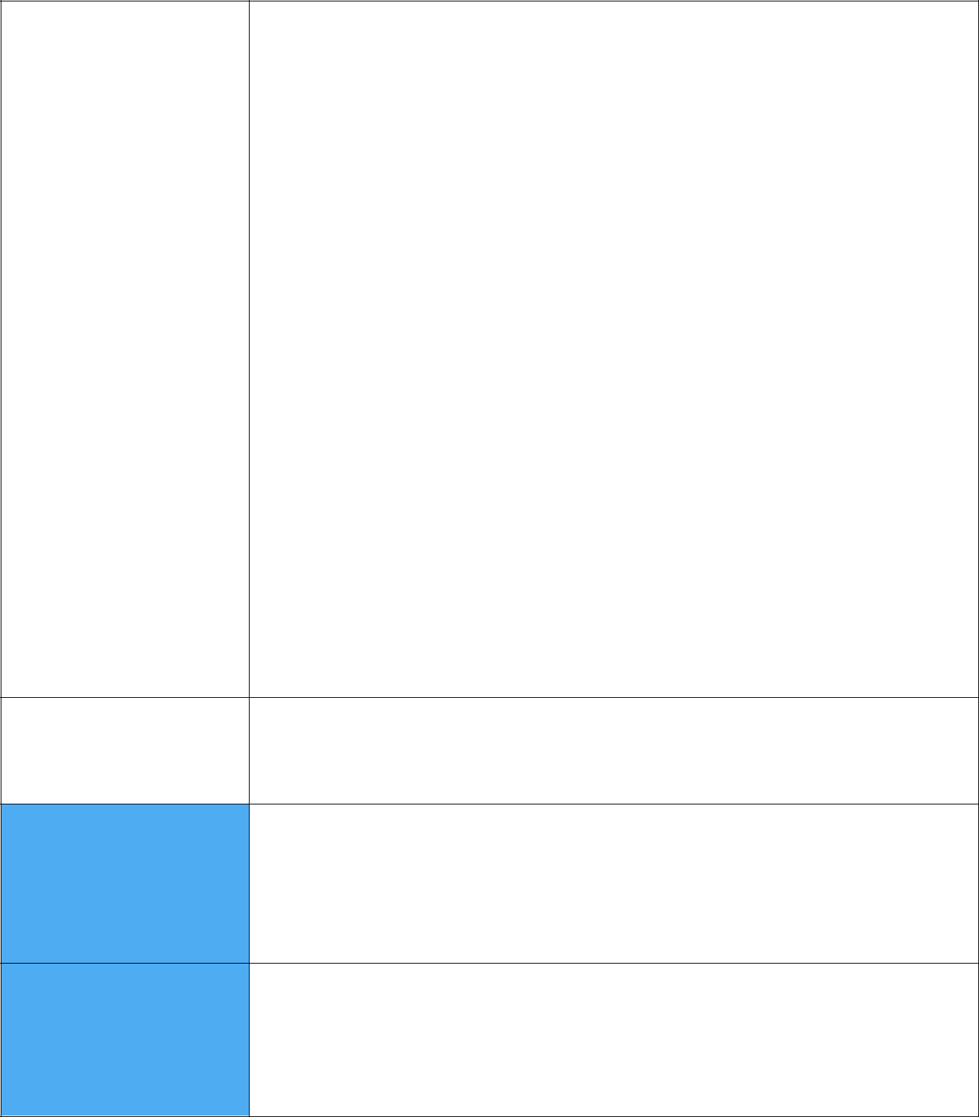

İş birliği Yapılacak Birimler | Okul İdaresi, Öğretmenler, Veliler, Öğrenciler, Yardımcı Kuruluşlar
 | Eğitime katılmak istememek
Riskler | Eğitim verecek profesyonel kişileri
 | bulmakta zorluk Eğitim konularına hakim
 | olamama
 | Maddi zorluklar
 | S1 Okul kütüphanesi zenginleştirilecek, öğrencilerin kütüphaneden
Stratejiler | yararlanması sağlanacaktır.
 | S2 Türkçe dersinde ders saatinin bir bölümü okumaya ayrılacak ve okul
 | müdürlüğünce planlanan zamanlarda okuma etkinlikleri düzenlenecektir.
 | S3 Serbest etkinlikler saati, öğrencilerin sanatsal, sportif ve kültürel
 | faaliyetlere katılım sağlayacağı şekilde düzenlenecektir.
 | S4 Öğrencilere sağlıklı ve dengeli beslenmelerine yönelik bilgilendirme
 | eğitimleri ve etkinlikler yapılacaktır.
 | S5 Öğrencilerin çevre bilincinin artırılmasına yönelik etkinlikler yapılacaktır.

Maliyet Tahmini | 600.000 TL

Tespitler

Okul kütüphanesinin varlığı

Eğitime gönüllü olmak

Kitap temin etmek

İhtiyaçlar
Eğitim verecek profesyonel kişiler bulmak

Öğrencileri eğitimlere heves etmesi

29

Tablo 13. Amaç, Hedef, Gösterge ve Stratejilere İlişkin Kart Şablonu

 | TEMA |  |  |  |  |  |  | Kurumsal Kapasite
 | Amaç 3 |  |  | A.4 Eğitim ortamlarının fiziki imkânları geliştirilecektir
 | Hedef 3.1 |  |  | H.4.1 Temel eğitimde okulların niteliğini arttıracak uygulama ve çalışmalara yer verilecektir.
 | Performans Göstergeleri |  |  |  |  | Hedefe |  | Başlangıç |  |  |  |  |  |  | İzleme |  | Rapor
 |  |  |  |  |  | Etkisi* |  | Değeri** |  |  |  |  |  |  | Sıklığı |  | Sıklığı
 |  |  |  |  |  |  |  |  | 1. Yıl |  | 2. Yıl | 3. yıl | 4. Yıl | 5. Yıl
 | PG.3.1.1 | İyileştirilen |  |  | fiziki |  |  |  | 20 |  | 40 | 60 | 80 | 100 | Her ay |  | Her yıl
 | mekân | (derslikler, |  |  | spor | 100 |  | 0
 | salonu, |  | kütüphaneler |  |  | 100 |  | 0
 | atölyeler vb.) sayısı.
 | Koordinatör Birim |  |  |  |  | Okul İdaresi
 |  |  |  |  |  | Okul İdaresi, Öğretmenler, Rehberlik, Okul Aile Birliği, Veliler, Diğer
 | İş birliği Yapılacak Birimler |  |  |  |  | Kuruluşlar
 |  |  |  |  |  | Çevreyle iletişimde reklam kaygısı
 | Riskler |  |  |  |  | Yeterli desteğin alınamaması
 |  |  |  |  |  | Ekonomik sıkıntılar
 |  |  |  |  |  | S1 Fiziki mekânların iyileştirilmesi için kamu idareleri, belediyeler ve
 | Stratejiler |  |  |  |  | işverenlerle iş birlikleri yapılacaktır.
 |  |  |  |  |  | S2 Atölye ve laboratuvarların iyileştirilmesi için sektör ile iş birlikleri
 |  |  |  |  |  | yapılacaktır.
 | Maliyet Tahmini |  |  |  |  | 1.000.000 TL
 | Tespitler |  |  |  |  | Fiziki mekânın yetersizliği
 | İhtiyaçlar |  |  |  |  | Atölyeler kurulması
 | İhtiyaçlar |  |  |  |  | Çok amaçlı salon açılması
 |  |  |  |  |  | Materyal ve Donatım ihtiyacı


30

Tablo 14. Amaç, Hedef, Gösterge ve Stratejilere İlişkin Kart Şablonu

TEMA | Eğitim ve Öğretimde Kalite
Amaç 4 | A.3 Temel eğitimde öğrencilerin kaliteli eğitime erişimleri fırsat eşitliği temelinde artırılarak bilişsel,
 | duyuşsal ve fiziksel olarak çok yönlü gelişimleri sağlanacak ve temel hayat becerilerini edinmiş öğrenciler
 | yetiştirilecektir.
Hedef 4.1 | H.3.1 Öğrencilerin bilimsel, kültürel, sanatsal, sportif ve toplum hizmeti alanlarında ders dışı
 | etkinliklere
 | katılım oranı artırılacaktır.

Performans Göstergeleri |  |  |  |  |  | Hedefe | Başlangıç |  |  |  |  |  | İzleme | Rapor
 |  |  |  |  |  | Etkisi* | Değeri** |  |  |  |  |  | Sıklığı | Sıklığı
 |  |  |  |  |  |  |  | 1. Yıl | 2. Yıl | 3. yıl | 4. Yıl | 5. Yıl
PG.4.1.1 |  | Okulda |  |  | bir | 25 | 90 | 92 | 95 | 97 | 99 | 100 | Her ay | 6 ay
eğitim |  |  | öğretim
döneminde bilimsel,
kültürel, |  | sanatsal |  |  | ve
sportif alanlarda en az bir
faaliyete |  | katılan öğrenci
oranı (%)
PG.4.1.2 |  | Bir | eğitim |  | ve | 25 | 80 | 85 | 90 | 92 | 95 | 100 | 6 ay | Her yıl
öğretim yılında en az iki
sosyal |  | sorumluluk |  |  | ve
toplum |  |  |  | hizmeti
çalışmalarına |  |  |  | katılan
öğrenci oranı (%)
PG.4.1.3 |  | Bir | eğitim |  | ve | 25 | 20 | 30 | 45 | 65 | 75 | 85 | Her yıl | Her yıl
öğretim |  | yılında |  | yerel,
ulusal |  | ve | uluslararası
proje, |  | yarışma |  |  | vb.
etkinliklere |  |  |  | katılan
öğrenci oranı (%)
PG.4.1.4 Okulda bir eğitim |  |  |  |  |  | 25 | 90 | 92 | 95 | 97 | 99 | 100 | Her ay | 6 ay
ve | öğretim |  |  | yılında
geleneksel |  |  |  | çocuk
oyunları alt başlığında en
az | bir | faaliyete |  | katılan
öğrenci oranı (%)
 |  |  |  |  |  | Öğretmenler
Koordinatör Birim
İş birliği Yapılacak Birimler |  |  |  |  |  | Okul İdaresi, Öğretmenler, Veliler

31
 | Sağlık problemleri
Riskler | Yeterli alan
 | Maddi kaynak bulma zorluğu
 | S1 Her bir öğrencinin bir kulüp faaliyetinde aktif olarak yer alması
Stratejiler | sağlanarak kulüp faaliyetlerinin etkinliği artırılacaktır.
 | S2 Öğrencilerin seviyelerine uygun olarak toplumsal sorunların çözümüne
 | katkı sağlamak ve farkındalık oluşturmak amacıyla afet ve acil durum,
 | çevre, eğitim, spor, kültür ve turizm, sağlık ve sosyal hizmetler alanlarında
 | toplum hizmeti faaliyetlerine katılımları artırılacaktır.
 | S3 Okul bünyesinde yarışmalar düzenlenecektir.
 | S4 Diğer kurum ve kuruluşlarla iş birliği içerisinde yürütülen bilimsel,
 | sosyal, kültürel,

32


sanatsal ve sportif alanlardaki faaliyetler artırılacaktır.

S5 Okul bahçeleri çocukların geleneksel oyunlarla vakit geçirmelerini sağlayacak ve gelişimlerini destekleyecek şekilde etkin olarak kullanılacaktır.

S6 Okul bünyesinde etkinlikler düzenlenecektir.

 |  |  |  | S7 Öğrencilerin yerel, ulusal ve uluslararası proje ve yarışmalara
 |  |  |  | katılmaları |  | teşvik edilecektir.
 |  |  |  | S8 E‐ okul sisteminde bulunan sosyal etkinlik modülünde
 |  |  |  | gerçekleştirilen etkinlikler işlenecektir.
 |  |  |  | S9 Okul bahçeleri geleneksel çocuk oyunlarına yönelik düzenlenecektir.
 |  |  |  | S10 Öğrenci seviyesi ve öğretim programı kazanımlarına uygun olarak
 |  |  |  | geleneksel çocuk oyunları ders içi etkinliklerde kullanılacaktır.
 |  |  |  | S11 Eğitim‐ öğretim yılı içerisinde okullarda geleneksel çocuk oyunları
 |  |  |  | şenliği yapılacaktır.
 | Maliyet Tahmini |  |  | 1.000.000 TL
 | Tespitler |  |  | Çeşitli politika
 | Tespitler |  |  | değişiklikleri, Yeterli
 |  |  |  | kaynak tahsisi,
 |  |  |  | Öğretmen eğitimi
 |  |  |  | Aile katılımını artırma
 | İhtiyaçlar |  |  | Yarışmalara
 | İhtiyaçlar |  |  | katılma Hizmet içi
 |  |  |  | eğitim Sosyal
 |  |  |  | etkinlik
 |  |  |  | Diğer kuruluşlarla işbirliği
 |  |  |  | Ekipman ve donanım
 | Tablo 15. Tahmini Maliyet Tablosu
 |  | 2024 |  | 2025 |  | 2026 | 2027 | 2028 | Toplam Maliyet
 | Amaç 1 | 400.000 |  | 600.000 |  | 800.000 | 1.000.000 | 1.200.000 | 4.000.000
 | Amaç 2 | 50.000 |  | 80.000 |  | 120.000 | 150.000 | 200.000 | 600.000
 | Amaç 3 | 100.000 |  | 150.000 |  | 200.000 | 250.000 | 300.000 | 1.000.000
 | Amaç 4 | 200.000 |  | 200.000 |  | 200.000 | 200.000 | 200.000 | 1.000.000
 | Genel Yönetim | 90.000 |  | 135.000 |  | 210.000 | 315.000 | 450.000 | 1.200.000
 | Giderleri
 | TOPLAM | 840.000 |  | 1.165.000 |  | 1.530.000 | 1.915.000 | 2.350.000 | 7.800.000

İZLEME VE DEĞERLENDİRME

Bu bölümde Burhan Dinçbal İlkokulu 2024-2028 Stratejik Planı’nın izleme ve değerlendirme modeline ve aşamalarına değinilmiştir. Ayrıca, izleme ve değerlendirme faaliyetlerinin etkin bir şekilde gerçekleştirilmesi için oluşturulan performans göstergelerine ilişkin sorumlu birimlere yer verilmiştir.

BURHAN DİNÇBAL İLKOKULU MÜDÜRLÜĞÜ

2024-2028 STRATEJİK PLANI
İZLEME VE DEĞERLENDİRME MODELİ

Stratejik planlarda yer alan amaç ve hedeflere ulaşma durumlarının tespiti ve bu yolla stratejik planlardaki amaç ve hedeflerin gerçekleştirilebilmesi için gerekli tedbirlerin alınması izleme ve değerlendirme ile mümkün olmaktadır. İzleme, stratejik plan uygulamasının sistematik olarak takip edilmesi ve raporlanmasıdır. Değerlendirme ise uygulama sonuçlarının amaç ve hedeflere kıyasla ölçülmesi ve söz konusu amaç ve hedeflerin tutarlılık ve uygunluğunun analizidir.

İdarelerin kurumsal yapılarının kendine has farklılıkları izleme ve değerlendirme süreçlerinin de farklılaşmasını beraberinde getirmektedir. Eğitim idarelerinin ana unsurunun girdi ve çıktılarının insan oluşu, ürünlerinin değerinin kısa vadede belirlenememesine ve insan unsurundan kaynaklı değişkenliğin ve belirsizliğin fazla olmasına yol açmaktadır. Bu durumda sadece nicel yöntemlerle yürütülecek izleme ve değerlendirmelerin eğitsel olgu ve durumları açıklamada yetersiz kalabilmesi söz konusudur. Nicel yöntemlerin yanında veya onlara alternatif olarak nitel yöntemlerin de uygulanmasının daha zengin ve geniş bir bakış açısı sunabileceği belirtilebilir.

Burhan Dinçbal İlkokulu Müdürlüğü 2024-2028 Stratejik Planı’nın izlenmesi ve değerlendirilmesi uygulamaları, MEB 2019-2023 Stratejik Planı İzleme ve Değerlendirme Model’inin geliştirilmiş sürümü olan MEB 2024-2028 Stratejik Planı İzleme ve Değerlendirme Modeli çerçevesinde yürütülecektir. İzleme ve değerlendirme sürecine yön verecek temel ilkeler: Katılımcılık, Saydamlık, Sonuçları İletme (Geri Bildirim), Hesap Verebilirlik, Bilimsellik, Tutarlılık ve Nesnellik olarak ifade edilebilir.

Belirtilen temel ilkeler ve veri analiz yöntemleri doğrultusunda Burhan Dinçbal İlkokulu 2024-2028 Stratejik Planı İzleme ve Değerlendirme Model’inin çerçevesini;

- Performans göstergeleri ve stratejiler bazında gerçekleşme durumlarının belirlenmesi,

- Performans göstergelerinin gerçekleşme durumlarının hedeflerle kıyaslanması,

- Stratejiler kapsamında yürütülen faaliyetlerin Bakanlık faaliyet alanlarına dağılımının belirlenmesi,

- Sonuçların raporlanması ve paydaşlarla paylaşımı,

- Hedeflerden sapmaların nedenlerinin araştırılması,

6.Alternatiflerin ve çözüm önerilerinin geliştirilmesi süreçleri oluşturmaktadır.

Performans göstergeleri ve stratejiler bazında gerçekleşme durumlarının belirlenmesi,
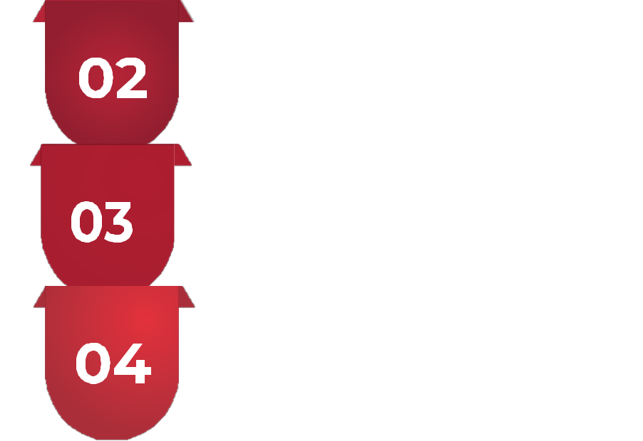

Performans göstergelerinin gerçekleşme durumlarının hedeflerle kıyaslanması,

Stratejiler kapsamında yürütülen faaliyetlerin Bakanlık faaliyet alanlarına dağılımının belirlenmesi,

Sonuçların raporlanması ve paydalarla paylaşımı,
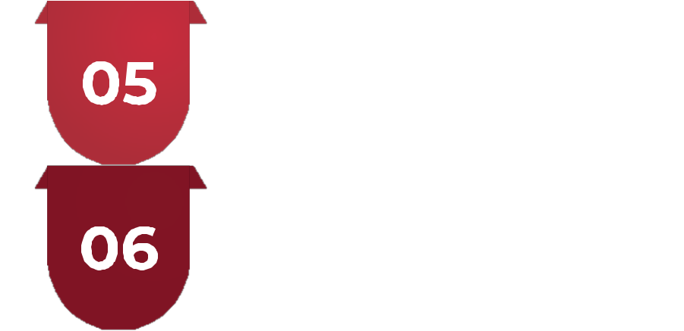

Hedeflerden sapmaların nedenlerinin araştırılması,

Alternatiflerin ve çözüm önerilerinin geliştirilmesi.
İZLEME VE DEĞERLENDİRME SÜRECİNİN İŞLEYİŞİ

İzleme ve değerlendirme sürecinin işleyişi ana hatları ile aşağıdaki şekilde özetlenmiştir. Burhan Dinçbal İlkokulu İlkokulu Müdürlüğü 2024–2028 Stratejik Planı’nda yer alan performans göstergelerinin gerçekleşme durumlarının tespiti yılda iki kez yapılacaktır. Ara izleme olarak nitelendirilebilecek yılın ilk altı aylık dönemini kapsayan birinci izleme kapsamında, Kayseri İl Millî Eğitim Müdürlüğü Kayseri İl Millî Eğitim Müdürlüğü Stratejik Plan İzleme ve Değerlendirme Modülü vasıtasıyla, Strateji Geliştirme Başkanlığı tarafından harcama birimlerinden sorumlu oldukları performans göstergeleri ve stratejiler ile ilgili gerçekleşme durumlarına ilişkin veriler toplanarak konsolide edilecektir. Performans hedeflerinin gerçekleşme durumları hakkında hazırlanan “Stratejik Plan İzleme Raporu” il Millî eğitim müdürü ve yardımcıları, birim amirleri ve kurum içi paydaşların görüşüne sunulacaktır. Bu aşamada amaç, varsa öncelikle yıllık hedefler olmak üzere, hedeflere ulaşılmasının önündeki engelleri ve riskleri belirlemek ve yıllık hedeflere ulaşılmasını sağlamak üzere gerekli görülebilecek tedbirlerin alınmasıdır.
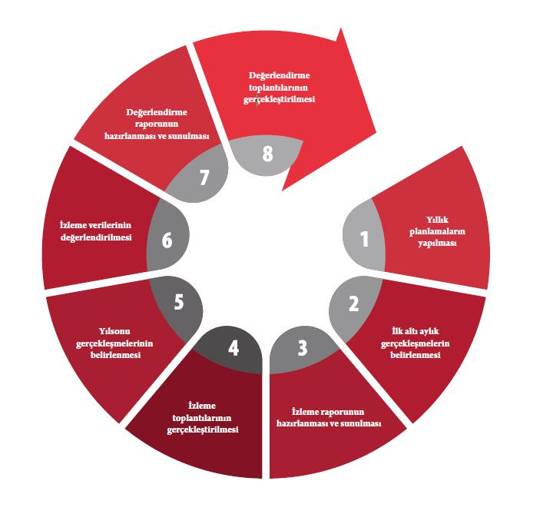

Şekil 12: İzleme ve Değerlendirme Süreci
Yılın tamamına ilişkin ikinci izleme kapsamında ise Strateji Geliştirme Ar-Ge Birimi tarafından performans

göstergeleri ve stratejiler ile ilgili yıl sonu gerçekleşme durumlarına ait veriler toplanarak konsolide edilecektir.

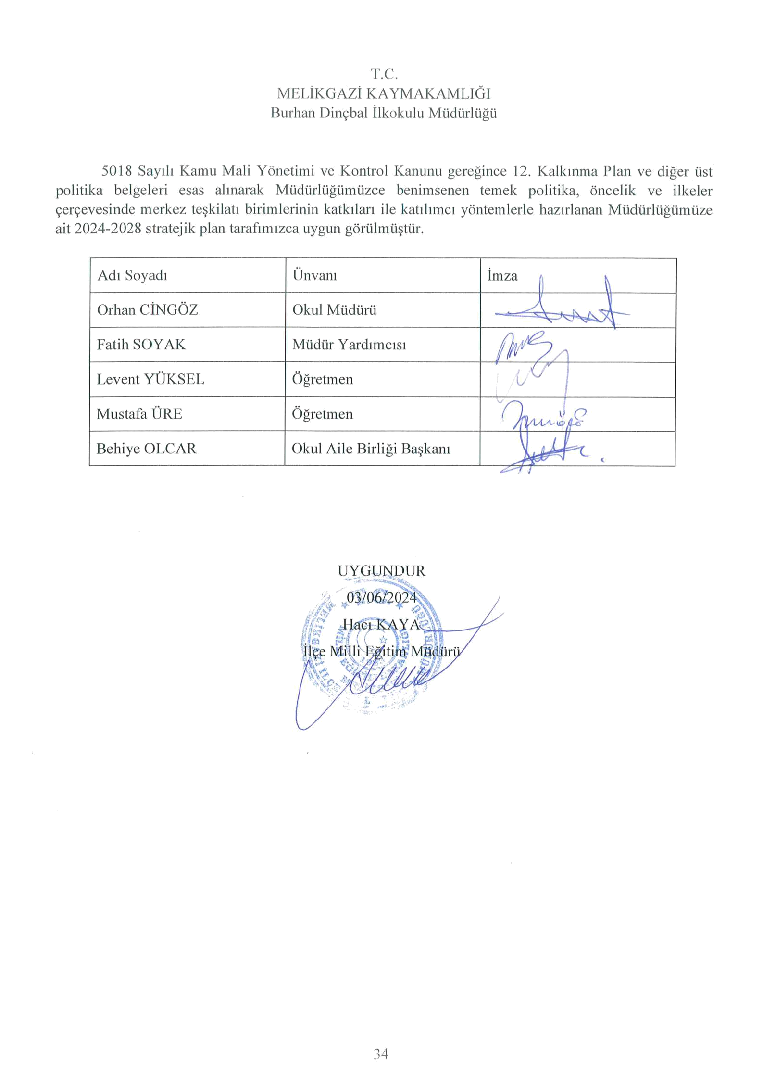
Stratejik Plan Değerlendirme Raporu, üst yönetici başkanlığında yapılan değerlendirme toplantısında stratejik planın kalan süresi için hedeflere nasıl ulaşılacağına ilişkin alınacak gerekli önlemleri de içerecek şekilde nihai hâle getirilerek ocak ayı sonuna kadar MEB gönderilecektir. Hedeflerin ve ilgili performans göstergeleri ile risklerin takibi, hedeften sorumlu birimin harcama yetkilisinin; hedeflerin gerçekleşme sonuçlarının harcama birimlerinden alınarak konsolide edilmesi, analizi, değerlendirilmesi ve üst yöneticiye sunulması ise SGB’nin sorumluluğundadır.

